Anlage: Risikoeinschätzung / Risikobewertung
Schwere der möglichen Verletzung (severity of possible injury – SPI)
Kriterium | Gefahrenrate
Schramme, Druckstelle, Prellungen die mit erster Hilfe versorgt werden | 0,1
Wunde, Schnitt, leichte gesundheitsschädigende Wirkung, kleinere Brandwunden | 0,5
Leichter Bruch – Finger, Zehen | 2
Schwerer Bruch – Hand, Arm, Bein | 4
Verlust von einer Gliedmaße/Augen, teilweiser Verlust des Gehörs | 6
Verlust von zwei Gliedmaßen/Augen, vollständiger Verlust des Gehörs | 10
Kritische Verletzungen, dauerhafte Erkrankung/Verletzung | 25
Tod | 40
Eintrittswahrscheinlichkeit des Schadens (probability of occurrence – PO)
Kriterium | Gefahrenrate
Nahezu unmöglich | 0,05
Unwahrscheinlich | 1,25
Möglich | 2,5
Wahrscheinlich | 4
Sicher | 8
Möglichkeit zur Vermeidung (possibility of avoidance – PA)
Kriterium | Gefahrenrate
Wahrscheinlich | 0,75
Möglich | 2,5
Unmöglich | 5
Häufigkeit der Gefährdungsexposition (frequency of exposure – FE)
Kriterium | Gefahrenrate
Jährlich | 0,5
Monatlich | 1
Wöchentlich | 1,5
Täglich | 2,5
Stündlich | 4
Permanent | 5

Berechnung der Hazard Rating Number: HRN = SPI x PO x PA x FE
Risikograd | HRN | Risikohöhe | Beschreibung
1 | 1 - 10 | vernachlässigbar | Verbleibendes Risiko – Maßnahmen zur Risikominderung sind nicht erforderlich.
2 | 11 - 30 | gering | Tolerierbareres Risiko – Maßnahmen zur Risikominderung sind nicht erforderlich (Grenzrisiko).
3 | 31 - 50 | mittel | Signifikantes Risiko – Maßnahmen zur Risikominderung sind erforderlich.
4 | 51 - 500 | hoch | Hohes Risiko – Maßnahmen zur Risikominderung müssen realisiert werden.
5 | > 500 | unakzeptabel | Sehr hohes Risiko – Maßnahmen zur Risikominderung müssen dringend realisiert werden.

- 1. Gefährdungen gemäß EN ISO 12100

Identifizierung der Gefährdung |  |  | Ref.-Nr.: | 1.1
Gefährdungsbereich | Extruderanlage – Transport von Einzelkomponenten
Gefährdung | Mechanische Gefährdung | 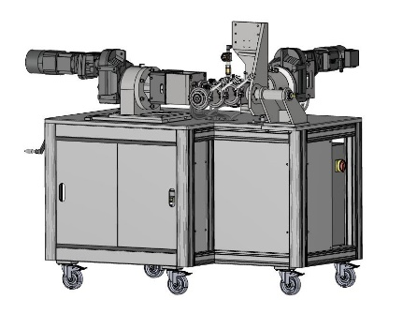
Lebensphase | Transport, Montage und Installation,  Reparatur / Instandsetzung,  Instandhaltung, Demontage
Aufgabe | Anheben,  Beladen,  Transportieren,  Entladen der Maschine
Gefährdungssituation | Arbeiten unterhalb schwebender Last
Gefährdungsereignis | Herabfallende Gegenstände
Gefährdungsbeschreibung | Gefährdung durch Quetschen und Stoßen beim Transport der Maschine einschließlich deren Peripheriegeräte.

Risikoeinschätzung und Risikobewertung (IN – vor der Maßnahme)
Schwere der möglichen Verletzung | 25 | Eintrittswahrscheinlichkeit des Schadens | 2,5
Möglichkeit zur Vermeidung | 2,5 | Häufigkeit der Gefährdungsexposition | 1
HRN: | 156 | Risikohöhe: hoch

Maßnahmen zur Risikominderung | Querverweise
Inhärent sichere Konstruktion:  Risikominimierung durch geeignete konstruktive Maßnahmen  - Befestigungsmöglichkeiten für den sicheren Transport mit Hebezeugen vorsehen.  Technische und ergänzende Schutzmaßnahmen:  - Anschlagpunkte und Transportösen vorsehen.  Benutzerinformation:  - Angaben zum Transport als Bestandteil der Betriebsanleitung;  - Ggf. Sicherheitskennzeichen anbringen;  - Restgefahren als Bestandteil der Betriebsanleitung;  - Unterweisung des jeweiligen Fachpersonals (Verwendung von PSA). | MRL 2006/42/EG Anhang I, 1.3.1.  EN ISO 12100:2010  Pkt. 6.3.5.5  DIN 580:2018  EN ISO 7010:2020

Umgesetzte Maßnahmen (Sicherheitskonzept) | Querverweise
Inhärent sichere Konstruktion:  - Befestigungsmöglichkeiten zur Aufnahme von Transportösen (Ringschrauben)  Technische und ergänzende Schutzmaßnahmen:  - Transportösen (Ringschrauben) als Anschlagpunkte  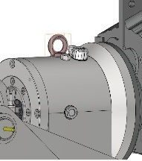  Benutzerinformation:  - Angaben zum Transport als Bestandteil der Betriebsanleitung Kap.4 (Verladevorschrift)  - Sicherheitskennzeichen am Anschlagpunkt;    - Warnhinweis:  Warnung  Quetsch- und Stoßgefahr!  Schwerste Verletzungen oder Lebensgefahr in Folge von herabfallenden Komponenten beim Transport  ► Verwendung von Anschlagösen, Transport- und Hebevorrichtungen  ► Der Aufenthalt unter schwebenden Lasten ist verboten  ► Die Ringschrauben sind ausschließlich für die Masse der einzelnen Komponenten ausgelegt. Ziehen Sie die eingeschraubten Ringschrauben fest.  - Unterweisung des jeweiligen Fachpersonals im Rahmen der Inbetriebnahme;  - Bereitstellung und Verwendung der erforderlichen PSA durch den Betreiber. | EN ISO 12100:2010  Pkt. 6.3.5.5  DIN 580:2018  EN ISO 7010:2020

Risikoeinschätzung und Risikobewertung (OUT – nach der Maßnahme)
Schwere der möglichen Verletzung | 25 | Eintrittswahrscheinlichkeit des Schadens | 0,05
Möglichkeit zur Vermeidung | 0,75 | Häufigkeit der Gefährdungsexposition | 1
HRN: | 1 | Risikohöhe: vernachlässigbar

Risiko hinreichend vermindert? | Ja ☒ | Nein ☐

Identifizierung der Gefährdung |  |  | Ref.-Nr.: | 1.2
Gefährdungsbereich | Extruderanlage
Gefährdung | Mechanische Gefährdung | 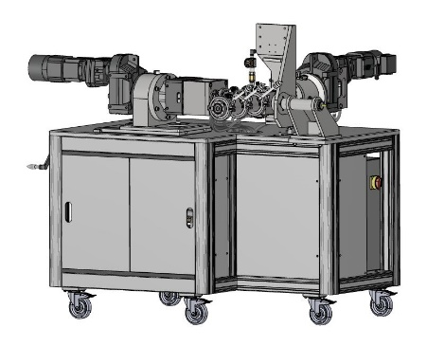
Lebensphase | Alle Lebensphasen
Aufgabe | Arbeiten an der Maschine
Gefährdungssituation | Arbeiten an der Maschine
Gefährdungsereignis | Kontakt mit scharfen Kanten und Ecken, vorstehenden Teilen
Gefährdungsbeschreibung | Gefährdung durch Stoßen und Schneiden durch Umfallen oder Kippen auf Grund von unbefestigten Maschinen oder Maschinenteilen.

Risikoeinschätzung und Risikobewertung (IN – vor der Maßnahme)
Schwere der möglichen Verletzung | 25 | Eintrittswahrscheinlichkeit des Schadens | 2,5
Möglichkeit zur Vermeidung | 2,5 | Häufigkeit der Gefährdungsexposition | 5
HRN: | 781 | Risikohöhe: unakzeptabel

Maßnahmen zur Risikominderung | Querverweise
Inhärent sichere Konstruktion:  Risikominimierung durch geeignete konstruktive Maßnahmen  - Scharfe Kanten, spitze Ecken sind abzurunden und zu entgraten bzw. durch geeignete Maßnahmen abzusichern z.B. Kantenschutz, Bördeln.  - Gewährleistung der mechanischen Festigkeit von tragenden Maschinenteilen durch richtige Auswahl und Dimensionierung;  - Vorkehrungen für die Standsicherheit  Maschinen müssen so konstruiert sein, dass sie ausreichend standsicher sind, um unter den festgelegten Einsatzbedingungen sicher verwendet werden zu können. Zu berücksichtigende Faktoren sind:  - durch die Form des Fundamentes;  - Masseverteilung einschließlich der Ladung;  - die dynamischen Kräfte, die durch die Bewegung von Maschinenteilen, von der Maschine selbst oder von Teilen, die von der Maschine gehalten werden, verursacht werden und die zu einem Kippmoment führen können;  - Vibration;  - Schwankungen des Masseschwerpunktes;  - Eigenschaften der Auflagefläche im Falle von Verfahrbewegungen oder Aufbau an unterschiedlichen Einsatzorten (Bodenbeschaffenheit, Neigungen usw.), sowie  - äußere Kräfte wie Winddruck und manuelle Kräfte.  Technische und ergänzende Schutzmaßnahmen:  - Maschine und Maschinenteile sind fest am Boden bzw. am Maschinengestell zu verankern.  - Verwendung von Rollen mit Feststellvorrichtungen.  Benutzerinformation:  - Ggf. Sicherheitskennzeichen anbringen;  - Restgefahren als Bestandteil der Betriebsanleitung;  - Unterweisung des jeweiligen Fachpersonals (Verwendung von PSA). | MRL 2006/42/EG Anhang I, 1.3.1.  MRL 2006/42/EG Anhang I, 1.3.4.  EN ISO 12100:2010  Pkt. 6.2.2.1, 6.2.6, 6.3.2.6  EN ISO 7010:2020

Umgesetzte Maßnahmen (Sicherheitskonzept) | Querverweise
Inhärent sichere Konstruktion:  - Inhärent sichere Konstruktion der Maschine unter Berücksichtigung von geometrischen Faktoren (Vermeidung scharfer/spitzer Kanten und Ecken durch Abrundungen, sowie vorstehender Teile und rauen Oberflächen);  - Inhärent sichere Konstruktion der Maschine unter Berücksichtigung des allgemeinen technischen Wissens zur Konstruktion von Maschinen (mechanische Beanspruchung von Verbindungen und Verschraubungen einschließlich Werkstoffe und deren Eigenschaften);  - Inhärent sichere Konstruktion der Maschine durch Vorkehrungen zur Standsicherheit (Auslegung des Maschinentisches und Masseverteilung);  - Inhärent sichere Konstruktion der Maschine durch Verankerungsbolzen/Verschraubung auf dem Maschinentisch;  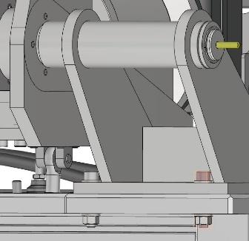 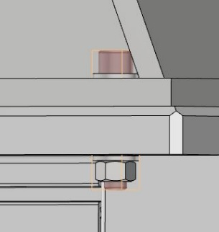  Technische und ergänzende Schutzmaßnahmen:  - Verwendung von Rollen mit Feststellvorrichtungen  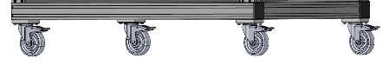 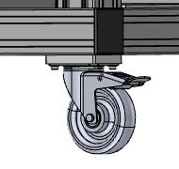  Benutzerinformation:  - Benutzerinformationen sind in der mitgeltenden Betriebsanleitung ersichtlich.  - Unterweisung des jeweiligen Fachpersonals im Rahmen der Inbetriebnahme;  - Bereitstellung und Verwendung der erforderlichen PSA durch den Betreiber. | EN ISO 12100:2010  Pkt. 6.2.2.1, 6.2.6, 6.3.2.6

Risikoeinschätzung und Risikobewertung (OUT – nach der Maßnahme)
Schwere der möglichen Verletzung | 25 | Eintrittswahrscheinlichkeit des Schadens | 0,75
Möglichkeit zur Vermeidung | 0,05 | Häufigkeit der Gefährdungsexposition | 5
HRN: | 5 | Risikohöhe: vernachlässigbar

Risiko hinreichend vermindert? | Ja ☒ | Nein ☐

Identifizierung der Gefährdung |  |  | Ref.-Nr.: | 1.3
Gefährdungsbereich | Extruderanlage – Schwenkrahmen / Zylinder (Schwenkbereich)
Gefährdung | Mechanische Gefährdung | 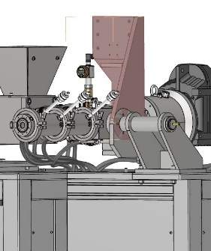  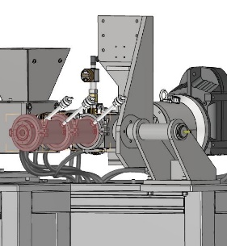
Lebensphase | Montage und Installation,  Inbetriebnahme, Normalbetrieb,  Reparatur / Instandsetzung,  Instandhaltung, Reinigung,  Fehlersuche und - beseitigung,  Demontage, außer Betrieb nehmen
Aufgabe | Schwenken Zylinder
Gefährdungssituation | Arbeiten an der Maschine
Gefährdungsereignis | Zugang zu/Kontakt mit beweglichen Teilen
Gefährdungsbeschreibung | Gefährdung durch Quetschen beim Schwenken des Zylinders

Risikoeinschätzung und Risikobewertung (IN – vor der Maßnahme)
Schwere der möglichen Verletzung | 25 | Eintrittswahrscheinlichkeit des Schadens | 2,5
Möglichkeit zur Vermeidung | 2,5 | Häufigkeit der Gefährdungsexposition | 1
HRN: | 156 | Risikohöhe: hoch

Maßnahmen zur Risikominderung | Querverweise
Inhärent sichere Konstruktion:  Risikominimierung durch geeignete konstruktive Maßnahmen  Diese Faktoren umfassen die folgenden Punkte:  - Die äußere Gestaltung der Maschine ist derart, dass vom Steuerstand aus eine größtmögliche direkte Einsehbarkeit der Arbeits- und Gefährdungsbereiche erreicht wird — indem nicht einsehbare Stellen verringert werden — und, sofern erforderlich, Einrichtungen für die indirekte Sicht (Spiegel usw.) unter Berücksichtigung des menschlichen Sehvermögens ausgewählt und angeordnet werden; dies gilt besonders dann, wenn der sichere Betrieb eine ständige direkte Kontrolle durch die Bedienperson erforderlich macht, zum Beispiel:  - im Bewegungs- und Arbeitsbereich von fahrbaren Maschinen;  - in Bewegungszonen von angehobenen Lasten oder von Fahrkörben/Arbeitsbühnen von Personenhebezeugen;  - im Kontaktbereich des Werkzeugs von Hand gehaltenen oder Hand geführten Maschinen mit dem zu bearbeitenden Material.  Die Konstruktion der Maschine muss der Bedienperson ermöglichen, vom Hauptsteuerstand aus sicherzustellen, dass sich in den Gefährdungsbereichen keine gefährdeten Personen aufhalten.  - die Gestaltung und Anordnung der mechanischen Bauteile; Gefährdungen durch Quetschen und Scheren werden z. B. dadurch vermieden, dass der Mindestabstand zwischen den sich bewegenden Teilen so vergrößert wird, dass das betreffende Körperteil sicher in den Zwischenraum gelangen kann, oder indem der Zwischenraum so verkleinert wird, dass kein Körperteil hineingelangen kann (siehe ISO 13854 und ISO 13857);  - Vermeidung scharfer Kanten und Ecken, vorstehender Teile; soweit der Verwendungszweck es zulässt, dürfen zugängliche Teile von Maschinen keine scharfen Kanten, spitzen Winkel, rauen Oberflächen oder vorstehenden Teile haben, die Verletzungen verursachen können, sowie keine Öffnungen, in denen sich Körperteile oder Kleidungsstücke „fangen“ können; besonders bei Blechen müssen Kanten entgratet, gebördelt oder geformt werden und offene Enden von Rohren, die eine „Falle“ darstellen können, müssen verschlossen werden;  - Die äußere Gestaltung der Maschine ist derart, dass eine angemessene Arbeitsposition erreicht und zugängliche Stellteile (Bedienteile) bereit gestellt werden.  Technische und ergänzende Schutzmaßnahmen:  Risikominimierung durch geeignete technische und ergänzende Maßnahmen  Benutzerinformation:  - Angaben zum Transport als Bestandteil der Betriebsanleitung;  - Ggf. Sicherheitskennzeichen anbringen;  - Restgefahren als Bestandteil der Betriebsanleitung;  - Unterweisung des jeweiligen Fachpersonals (Verwendung von PSA). | MRL 2006/42/EG Anhang I, 1.3.7.  1.3.8.,1.3.8.1, 1.3.8.2  EN ISO 12100:2010  Pkt. 6.2.2  EN ISO 7010:2020

Umgesetzte Maßnahmen (Sicherheitskonzept) | Querverweise
Inhärent sichere Konstruktion:  - Elektrozylinder zum Schwenken des Zylinders  Technische und ergänzende Schutzmaßnahmen:  - Keine weiteren technischen und ergänzenden Schutzmaßnahmen angewendet.  Benutzerinformation:  - Sicherheitskennzeichen am Schwenkrahmen gemäß EN ISO 7010:2020, W025  „Warnung vor Handverletzungen“ (EN ISO 7010:2012, W024)  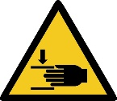  - Warnhinweis:  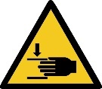  Warnung  Quetschgefahr  Die Schwenkvorrichtung kann Finger- und Handverletzungen verursachen.  ► Der Eingriff in den Schwenkbereich ist verboten.  - Unterweisung des jeweiligen Fachpersonals im Rahmen der Inbetriebnahme;  - Bereitstellung und Verwendung der erforderlichen PSA durch den Betreiber. | EN ISO 12100:2010  Pkt. 6.2.2  EN ISO 7010:2020

Risikoeinschätzung und Risikobewertung (OUT – nach der Maßnahme)
Schwere der möglichen Verletzung | 25 | Eintrittswahrscheinlichkeit des Schadens | 1,25
Möglichkeit zur Vermeidung | 0,75 | Häufigkeit der Gefährdungsexposition | 1
HRN: | 23 | Risikohöhe: vernachlässigbar

Risiko hinreichend vermindert? | Ja ☒ | Nein ☐

Identifizierung der Gefährdung |  |  | Ref.-Nr.: | 1.4
Gefährdungsbereich | Extruderanlage – Elektrische Ausrüstung
Gefährdung | Elektrische Gefährdung | 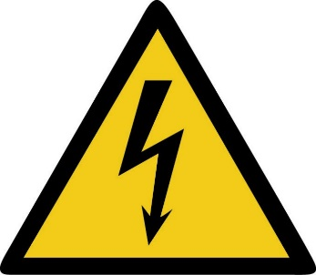
Lebensphase | Montage und Installation,  Inbetriebnahme, Normalbetrieb,  Reparatur / Instandsetzung,  Instandhaltung, Reinigung,  Fehlersuche und - beseitigung,  Demontage, außer Betrieb nehmen
Aufgabe | Arbeiten an der Maschine
Gefährdungssituation | Arbeiten in der Nähe von elektrischen Ausrüstungen
Gefährdungsereignis | Direkter Kontakt,  Lichtbogen,  indirekter Kontakt,  Kurzschluss
Gefährdungsbeschreibung | Tödlicher Stromschlag / elektrischer Schlag durch direktes oder indirektes Berühren von unter Spannung stehenden Teilen.

Risikoeinschätzung und Risikobewertung (IN – vor der Maßnahme)
Schwere der möglichen Verletzung | 40 | Eintrittswahrscheinlichkeit des Schadens | 2,5
Möglichkeit zur Vermeidung | 5 | Häufigkeit der Gefährdungsexposition | 5
HRN: | 2500 | Risikohöhe: unakzeptabel

Maßnahmen zur Risikominderung | Querverweise
Inhärent sichere Konstruktion:  Risikominimierung durch geeignete konstruktive Maßnahmen  Für die Konstruktion elektrischer Ausrüstungen von Maschinen sind die allgemeinen Festlegungen gemäß en 60204-1 hinsichtlich des Trennens und Abschaltens von Stromkreisen sowie zum Schutz gegen elektrischen Schlag anzuwenden.  Technische und ergänzende Schutzmaßnahmen:  Die technischen und ergänzenden Schutzmaßnahmen gemäß EN 60204-1 sind anzuwenden.  Die Prüfung für elektrische Ausrüstung von Maschinen ist gemäß EN 60204-1 – Abschnitt 18 durchzuführen.  Benutzerinformation:  Die Benutzerinformationen sind gemäß EN 60204-1 – Abschnitt 17 zur Verfügung zu stellen.  - Ggf. Sicherheitskennzeichen anbringen;  - Restgefahren als Bestandteil der Betriebsanleitung;  - Unterweisung des jeweiligen Fachpersonals (Verwendung von PSA). | MRL 2006/42/EG Anhang I, 1.5.1.  EN ISO 12100:2010  Pkt. 6.2.9  EN 60204-1:2018  EN ISO 7010:2020

Umgesetzte Maßnahmen (Sicherheitskonzept) | Querverweise
Inhärent sichere Konstruktion:  - Risikominderung der elektrischen Gefährdungen durch Auswahl der elektrischen Ausrüstung gemäß EN 60204-1;  - Ausführung der Netztrenneinrichtung gemäß EN 60204-1 Abschnitt 5.3. Die Netztrenneinrichtung muss abschließbar sein.  - Schutz der Ausrüstung gemäß EN 60204-1 Abschnitt 7, insbesondere gegen Überstrom, Überlast, Überspannung, Erdschluss.  - Der Mindestgrad an Berührungsschutz für Gehäuse, Steuereinrichtungen (insbesondere das Steuerpult des Bedieners) und an der Maschine montierte Bedienelemente muss mindestens IP 54 entsprechen (siehe EN 60529). Innerhalb von Einbaugefäßen muss ein Schutzgrad von mindestens IP 2X gewährleistet werden. Größere Bereiche können durch Abdeckungen aus Kunststoff mit Öffnungen zum Messen geschützt werden.  - Anschluss- und Verteilerkästen im Bereich der Heizzonen müssen mindestens Schutzgrad IP 3X gemäß EN 60529 entsprechen.  - Alle Körper einer elektrischen Ausrüstung und deren Maschine/Anlage müssen mit dem Schutzleitersystem gemäß EN 60204-1 Abschnitt 8.2 verbunden sein. Sollte ein Teil der elektrischen Ausrüstung (Schaltkasten, Deckel etc.) demontiert oder zu Wartungsarbeiten entfernt werden, so darf das Schutzleitersystem für die verbleibenden Teile nicht unterbrochen werden. Die Anschluss- und Verbindungspunkte des Schutzleiters müssen so beschaffen sein, dass ihre Strombelastbarkeit nicht durch mechanische, chemische oder elektrochemische Einflüsse beeinträchtigt wird. Der Schutzleiter muss nach EN 60204-1 Abschnitt 8.2.6 deutlich durch Anordnung, Kennzeichnung und Form zu erkennen sein.  Kennzeichnung Schutzleiter (DIN EN 60445; VDE 0197)    - Zum Schutz gegen Eindringen von Feststoffen und Flüssigkeiten müssen Gehäuse für elektrische Ausrüstungen in Maschinennähe mindestens einen Schutz von IP 54 nach EN 60529 aufweisen.  - Auswahl der Leiter, Kabel und Leitungen gemäß EN 60204-1 Abschnitt 12, insbesondere müssen diese so ausgewählt werden, dass sie für die Betriebsbedingungen (z.B. Strombelastbarkeit) und für äußere Einflüsse geeignet sind.  - Verdrahtungstechnik gemäß EN 60204-1 Abschnitt 13, insbesondere müssen Leiter eindeutig identifizierbar und außerhalb von Gehäusen in geeigneten Leitungskanälen verlaufen (geeignet geschützte Kabel und Leitungen sind ausgenommen).  - Die Installationsrichtlinien der Hersteller der Betriebsmittel müssen beachtet und umgesetzt werden.  - Es sind die möglichen Restgefahren (z.B. gespeicherte Restenergien) und die erforderlichen Maßnahmen und Qualifikation des Personals in der Betriebsanleitung festzuhalten. Des Weiteren müssen die elektrischen Kenndaten angegeben werden.  - Kennzeichnung, Warnschilder und Referenzkennzeichnung gemäß EN 60204-1 Abschnitt 16, insbesondere müssen alle Gehäuse, Zubehörteile, Steuergeräte und Komponenten deutlich mit demselben Referenzkennzeichen, wie in der technischen Dokumentation dargestellt, identifizierbar sein.  - Bauteile die nach Abschaltung der Maschine bzw. im ausgeschalteten Zustand der Maschine spannungsführend sind, müssen mit entsprechendem Warnhinweis gekennzeichnet sein. Auch müssen Gehäuse und Komponenten, bei denen nicht eindeutig zu erkennen ist, dass sie elektrische Betriebsmittel enthalten, mit entsprechendem Warnhinweis (Blitzpfeil) gekennzeichnet sein.  „Warnung vor elektrischer Spannung“ (EN ISO 7010, W012)  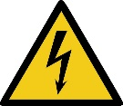  Technische und ergänzende Schutzmaßnahmen:  - Die technischen und ergänzenden Schutzmaßnahmen gemäß EN 60204-1 sind anzuwenden.  - Die Prüfung für elektrische Ausrüstung von Maschinen ist gemäß EN 60204-1 – Abschnitt 18 durchzuführen.  Benutzerinformation:  - Benutzerinformationen gemäß EN 60204-1 – Abschnitt 17.  - Benutzerinformationen sind in der mitgeltenden Betriebsanleitung ersichtlich.  - Sicherheitskennzeichen gemäß EN ISO 7010:2020, W012;  - Kennzeichnung Schutzleiter gemäß EN 60445:2010  - Unterweisung des jeweiligen Fachpersonals im Rahmen der Inbetriebnahme;  - Bereitstellung und Verwendung der erforderlichen PSA durch den Betreiber. | EN ISO 12100:2010  Pkt. 6.2.9  EN 60204-1:2018  EN ISO 7010:2020

Risikoeinschätzung und Risikobewertung (OUT – nach der Maßnahme)
Schwere der möglichen Verletzung | 40 | Eintrittswahrscheinlichkeit des Schadens | 0,05
Möglichkeit zur Vermeidung | 0,75 | Häufigkeit der Gefährdungsexposition | 5
HRN: | 8 | Risikohöhe: gering

Risiko hinreichend vermindert? | Ja ☒ | Nein ☐

Identifizierung der Gefährdung |  |  | Ref.-Nr.: | 1.5
Gefährdungsbereich | Extruderanlage – Elektrische Ausrüstung
Gefährdung | Elektrische Gefährdung | 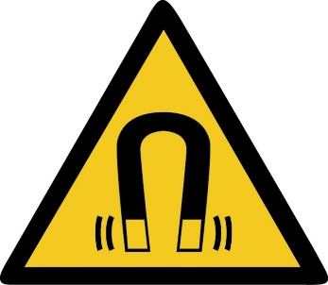
Lebensphase | Montage und Installation,  Inbetriebnahme, Normalbetrieb,  Reparatur / Instandsetzung,  Instandhaltung, Reinigung,  Fehlersuche und - beseitigung,  Demontage, außer Betrieb nehmen
Aufgabe | Arbeiten an der Maschine
Gefährdungssituation | Arbeiten in der Nähe von elektrischen Ausrüstungen
Gefährdungsereignis | Einfluss auf medizinische Implantate
Gefährdungsbeschreibung | Gefährdung durch elektromagnetische Vorgänge im Bereich elektrischer Ausrüstungen.

Risikoeinschätzung und Risikobewertung (IN – vor der Maßnahme)
Schwere der möglichen Verletzung | 40 | Eintrittswahrscheinlichkeit des Schadens | 2,5
Möglichkeit zur Vermeidung | 5 | Häufigkeit der Gefährdungsexposition | 5
HRN: | 2500 | Risikohöhe: unakzeptabel

Maßnahmen zur Risikominderung | Querverweise
Inhärent sichere Konstruktion:  Risikominimierung durch geeignete konstruktive Maßnahmen  Für die Konstruktion elektrischer Ausrüstungen von Maschinen sind die allgemeinen Festlegungen gemäß en 60204-1 hinsichtlich elektromagnetischer Verträglichkeit anzuwenden.  Die elektrische Ausrüstung darf keine elektromagnetischen Störungen oberhalb des für die vorgesehene betriebliche Umgebung zulässigen Niveaus erzeugen. Zusätzlich muss die elektrische Ausrüstung eine ausreichende Störfestigkeit gegen elektromagnetische Störungen haben, sodass sie in ihrer vorgesehenen Umgebung einwandfrei arbeitet.  Technische und ergänzende Schutzmaßnahmen:  Die technischen und ergänzenden Schutzmaßnahmen gemäß EN 60204-1 – Abschnitt 4.4.2 sind anzuwenden.  Benutzerinformation:  - Ggf. Sicherheitskennzeichen anbringen;  - Restgefahren als Bestandteil der Betriebsanleitung;  - Unterweisung des jeweiligen Fachpersonals (Verwendung von PSA). | MRL 2006/42/EG Anhang I, 1.5.1.  EN ISO 12100:2010  Pkt. 6.2.9  EN 60204-1:2018  Pkt. 4.2.2  EN ISO 7010:2020

Umgesetzte Maßnahmen (Sicherheitskonzept) | Querverweise
Inhärent sichere Konstruktion:  - Risikominderung der elektrischen Gefährdungen durch Auswahl der elektrischen Ausrüstung gemäß EN 60204-1;  Technische und ergänzende Schutzmaßnahmen:  - Die technischen und ergänzenden Schutzmaßnahmen gemäß EN 60204-1 sind anzuwenden.  - Die Prüfung für elektrische Ausrüstung von Maschinen ist gemäß EN 60204-1 – Abschnitt 18 durchzuführen.  Benutzerinformation:  - Benutzerinformationen gemäß EN 60204-1 – Abschnitt 17.  - Benutzerinformationen sind in der mitgeltenden Betriebsanleitung ersichtlich.  - Unterweisung des jeweiligen Fachpersonals im Rahmen der Inbetriebnahme;  - Bereitstellung und Verwendung der erforderlichen PSA durch den Betreiber. | EN ISO 12100:2010  Pkt. 6.2.9  EN 60204-1:2018  Pkt. 4.2.2  EN ISO 7010:2020

Risikoeinschätzung und Risikobewertung (OUT – nach der Maßnahme)
Schwere der möglichen Verletzung | 40 | Eintrittswahrscheinlichkeit des Schadens | 0,05
Möglichkeit zur Vermeidung | 0,75 | Häufigkeit der Gefährdungsexposition | 5
HRN: | 8 | Risikohöhe: gering

Risiko hinreichend vermindert? | Ja ☒ | Nein ☐

Identifizierung der Gefährdung |  |  | Ref.-Nr.: | 1.6
Gefährdungsbereich | Extruderanlage – Bewegliche Ausrüstung
Gefährdung | Gefährdung durch Vibration | 
Lebensphase | Montage und Installation,  Inbetriebnahme, Normalbetrieb,  Reparatur / Instandsetzung,  Instandhaltung, Reinigung,  Fehlersuche und -beseitigung
Aufgabe | Arbeiten an der Maschine
Gefährdungssituation | Arbeiten an der Maschine
Gefährdungsereignis | Emission eines Schwingungspegels, der gefährdend sein kann
Gefährdungsbeschreibung | Gefährdung durch Vibration in Folge beweglicher Ausrüstung der Maschine.

Risikoeinschätzung und Risikobewertung (IN – vor der Maßnahme)
Schwere der möglichen Verletzung | 0,5 | Eintrittswahrscheinlichkeit des Schadens | 2,5
Möglichkeit zur Vermeidung | 5 | Häufigkeit der Gefährdungsexposition | 5
HRN: | 31 | Risikohöhe: gering

Maßnahmen zur Risikominderung | Querverweise
Inhärent sichere Konstruktion:  Risikominimierung durch geeignete konstruktive Maßnahmen  Vibration ist soweit wie möglich zu vermeiden  Folgendes ist zu berücksichtigen:  - Berücksichtigung des allg. techn. Wissens zur Konstruktion von Maschinen (mech. Beanspruchung, Werkstoffe und deren Eigenschaften, Emissionswerte);  - Vorkehrungen für die Standsicherheit;  - Verwendung zuverlässiger Bauteile, um den Ausfall von Sicherheits-funktionen zu minimieren.  Technische und ergänzende Schutzmaßnahmen:  - Schwingungsisolierungen;  - Federnde Aufhängungen;  - Anwendung technischer und ergänzender Schutzmaßnahmen gemäß EN 1299:1997  Benutzerinformation:  - Ggf. Sicherheitskennzeichen anbringen;  - Restgefahren als Bestandteil der Betriebsanleitung;  - Unterweisung des jeweiligen Fachpersonals (Verwendung von PSA). | MRL 2006/42/EG Anhang I, 1.5.9.  EN ISO 12100:2010  Pkt. 6.2.3 c, 6.2.8 c, 6.3.4.3, 6.4.5.1 c  EN 1299:1997

Umgesetzte Maßnahmen (Sicherheitskonzept) | Querverweise
Inhärent sichere Konstruktion:  Die Maschinen ist so konstruiert und gestaltet, sodass sie unter den vorhersehbaren Betriebsbedingungen standfest ist.  Konstruktive Auslegung der Maschine in Hinblick der vorhersehbaren Betriebsbedingungen  Technische und ergänzende Schutzmaßnahmen:  - Anwendung technischer und ergänzender Schutzmaßnahmen gemäß EN 1299:1997  Benutzerinformation:  - Benutzerinformationen sind in der mitgeltenden Betriebsanleitung ersichtlich.  - Unterweisung des jeweiligen Fachpersonals im Rahmen der Inbetriebnahme;  - Bereitstellung und Verwendung der erforderlichen PSA durch den Betreiber. | EN ISO 12100:2010  Pkt. 6.2.3 c, 6.2.8 c, 6.3.4.3, 6.4.5.1 c  EN 1299:1997

Risikoeinschätzung und Risikobewertung (OUT – nach der Maßnahme)
Schwere der möglichen Verletzung | 0,5 | Eintrittswahrscheinlichkeit des Schadens | 0,05
Möglichkeit zur Vermeidung | 0,75 | Häufigkeit der Gefährdungsexposition | 5
HRN: | 1 | Risikohöhe: vernachlässigbar

Risiko hinreichend vermindert? | Ja ☒ | Nein ☐

Identifizierung der Gefährdung |  |  | Ref.-Nr.: | 1.7
Gefährdungsbereich | Extruderanlage – Bedienstand / Arbeitsbereich
Gefährdung | Ergonomische Gefährdungen | 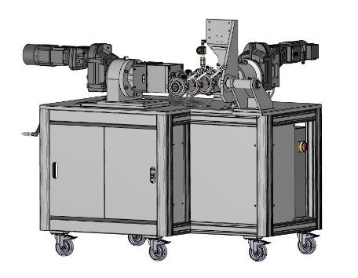
Lebensphase | Montage und Installation,  Inbetriebnahme, Normalbetrieb,  Reparatur / Instandsetzung,  Instandhaltung, Reinigung,  Fehlersuche und - beseitigung,  Demontage, außer Betrieb nehmen
Aufgabe | Arbeiten an der Maschine
Gefährdungssituation | Arbeiten im Bereich Arbeitsbühne / Bedienstand
Gefährdungsereignis | Übermäßige Anstrengung / schmerzhafte und ermüdende Körperhaltung
Gefährdungsbeschreibung | Ergonomische Gefährdungen durch ungünstige Gestaltung von Zugängen zum Bedienstand / Arbeitsbereich.

Risikoeinschätzung und Risikobewertung (IN – vor der Maßnahme)
Schwere der möglichen Verletzung | 25 | Eintrittswahrscheinlichkeit des Schadens | 2,5
Möglichkeit zur Vermeidung | 2,5 | Häufigkeit der Gefährdungsexposition | 4
HRN: | 625 | Risikohöhe: unakzeptabel

Maßnahmen zur Risikominderung | Querverweise
Inhärent sichere Konstruktion:  Risikominimierung durch geeignete konstruktive Maßnahmen  Berücksichtigung der ergonomischen Grundsätze gemäß EN 614-1  Folgende Punkte sind zu berücksichtigen:  - Körpermaße;  - Körperhaltung;  - Körperbewegungen;  - Körperkraft;  - Physische Fähigkeiten.  Technische und ergänzende Schutzmaßnahmen:  Die technischen und ergänzenden Schutzmaßnahmen gemäß EN 547-1 sind anzuwenden.  Durchgangsöffnungen sind gemäß EN 547-1 – Abschnitt 4 und Anhang A festzulegen.  Benutzerinformation:  - Ggf. Sicherheitskennzeichen anbringen;  - Restgefahren als Bestandteil der Betriebsanleitung;  - Unterweisung des jeweiligen Fachpersonals (Verwendung von PSA). | MRL 2006/42/EG Anhang I, 1.1.6.  EN ISO 12100:2010  Pkt. 6.2.2.1, 6.2.8, 6.3.2.1  EN 614-1:2006  EN 547-1:1996

Umgesetzte Maßnahmen (Sicherheitskonzept) | Querverweise
Inhärent sichere Konstruktion:  Die Maschinen ist unter Berücksichtigung der ergonomischen Grundsätze und der Körpermaße des Menschen konstruiert und gestaltet.  Gestaltung der Maschine bzw. der Arbeitsplätze nach ergonomischen Gesichtspunkten (Siehe hierzu auch EN 614-1). Die Gestaltung der Bedienstellen muss ein für den Bediener angenehmes Arbeiten und Beobachten von Arbeitsabläufen ermöglichen. Im Maschinenbereich ist für eine ausreichende Beleuchtung und falls nötig Belüftung zu sorgen.  Technische und ergänzende Schutzmaßnahmen:  Anwendung technischer und ergänzender Schutzmaßnahmen gemäß EN 547-1.  Benutzerinformation:  - Benutzerinformationen sind in der mitgeltenden Betriebsanleitung ersichtlich.  - Unterweisung des jeweiligen Fachpersonals im Rahmen der Inbetriebnahme;  - Bereitstellung und Verwendung der erforderlichen PSA durch den Betreiber. | EN ISO 12100:2010  Pkt. 6.2.2.1, 6.2.8, 6.3.2.1  EN 614-1:2006  EN 547-1:1996

Risikoeinschätzung und Risikobewertung (OUT – nach der Maßnahme)
Schwere der möglichen Verletzung | 25 | Eintrittswahrscheinlichkeit des Schadens | 0,05
Möglichkeit zur Vermeidung | 0,75 | Häufigkeit der Gefährdungsexposition | 4
HRN: | 4 | Risikohöhe: vernachlässigbar

Risiko hinreichend vermindert? | Ja ☒ | Nein ☐

Identifizierung der Gefährdung |  |  | Ref.-Nr.: | 1.8
Gefährdungsbereich | Extruderanlage – Bedienstand / Arbeitsbereich
Gefährdung | Ergonomische Gefährdungen - Gestaltung / Anordnung von Anzeigen, Steuerungseinrichtungen und optischen Displays | 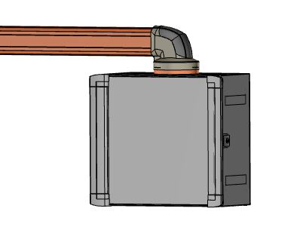
Lebensphase | Montage und Installation,  Inbetriebnahme, Normalbetrieb,  Reparatur / Instandsetzung,  Instandhaltung, Reinigung,  Fehlersuche und - beseitigung,  Demontage, außer Betrieb nehmen
Aufgabe | Arbeiten an der Maschine
Gefährdungssituation | Arbeiten im Bereich Arbeitsbühne / Bedienstand
Gefährdungsereignis | Übermäßige Anstrengung / schmerzhafte und ermüdende Körperhaltung
Gefährdungsbeschreibung | Ergonomische Gefährdungen durch ungünstige Gestaltung und Anordnung von Anzeigen, Steuerungseinrichtungen und optischen Displays im Arbeitsbereich.

Risikoeinschätzung und Risikobewertung (IN – vor der Maßnahme)
Schwere der möglichen Verletzung | 25 | Eintrittswahrscheinlichkeit des Schadens | 2,5
Möglichkeit zur Vermeidung | 2,5 | Häufigkeit der Gefährdungsexposition | 4
HRN: | 625 | Risikohöhe: unakzeptabel

Maßnahmen zur Risikominderung | Querverweise
Inhärent sichere Konstruktion:  Risikominimierung durch geeignete konstruktive Maßnahmen  Berücksichtigung der ergonomischen Grundsätze gemäß EN 614-1  Sämtliche Elemente der „Mensch-Maschine-Schnittstelle“ wie Stellteile, Signal- oder Datenanzeigen müssen so konstruiert werden, dass sie leicht verständlich sind, um eine klare und eindeutige Wechselwirkung zwischen Bedienperson und Maschine zu ermöglichen.  Folgende Punkte sind zu berücksichtigen:  - Stellteile müssen:  - deutlich sichtbar, erkennbar und leicht erreichbar sein;  - Wenn erforderlich zweckdienlich gekennzeichnet sein;  - Eindeutig sicher betätigt werden können;  - Deren Anordnung und Stellwege müssen mit der Steuerungswirkung übereinstimmen;  - Anordnung außerhalb des Gefährdungsbereich und unter ergonomischen Grundsätzen.  - Anzeigen und Displays müssen:  - Anpassung an menschliche Wahrnehmung;  - Leicht wahrgenommen, erkannt und interpretiert werden (d.h. lange genug angezeigt werden);  - Vom Steuerstand wahrzunehmen.  Technische und ergänzende Schutzmaßnahmen:  Die technischen und ergänzenden Schutzmaßnahmen gemäß EN 60204-1 sind anzuwenden.  Bedien- und Anzeigeelemente sind gemäß EN 60204-1 – Abschnitt 10 zu installieren.  Benutzerinformation:  - Ggf. Sicherheitskennzeichen anbringen;  - Restgefahren als Bestandteil der Betriebsanleitung;  - Unterweisung des jeweiligen Fachpersonals (Verwendung von PSA). | MRL 2006/42/EG Anhang I, 1.1.6.  EN ISO 12100:2010  Pkt. 6.2.2.1, 6.2.7, 6.2.8, 6.3.2.1  EN 614-1:2006  EN 60204-1:2018  Pkt. 10

Umgesetzte Maßnahmen (Sicherheitskonzept) | Querverweise
Inhärent sichere Konstruktion:  Gestaltung und Anordnung von Anzeigen, Steuerungseinrichtungen und optischen Displays im Arbeitsbereich unter Einhaltung folgender Gestaltungsgrundsätze:  - deutlich sichtbar, kenntlich und gegebenenfalls zweckmäßig gekennzeichnet (z. B.: durch Piktogramme) sein;  - so angebracht sein, dass ein sicheres, unbedenkliches, schnelles und eindeutiges Betätigen möglich ist;  - so konzipiert sein, dass das Betätigen des Stellteils mit der jeweiligen Steuerwirkung kohärent ist;  - außerhalb der Gefahrenbereiche angeordnet sein, erforderlichenfalls mit Ausnahme bestimmter Stellteile, wie solcher von Notbefehlseinrichtungen;  - so liegen, dass ihr Betätigen nicht zusätzliche Gefahren hervorruft;  - so konzipiert oder geschützt sein, dass die beabsichtigte Wirkung, falls sie eine Gefahr hervorrufen kann, nicht ohne absichtliches Betätigen eintreten kann;  - so gefertigt werden, dass sie vorhersehbaren Beanspruchungen standhalten; dies gilt insbesondere für Stellteile von Notbefehlseinrichtungen, die in hohem Maße beansprucht werden können.  Bedienelemente müssen hinsichtlich der Farbkodierung gemäß EN 60204-1 gekennzeichnet sein.  Drucktaster-Bedienteile müssen nach Tabelle 2 farbig gekennzeichnet sein (siehe auch 9.2 und Anhang B).  Die Farben für START/EIN-Bedienteile, sollten WEISS, GRAU oder SCHWARZ, vorzugsweise WEISS sein. GRÜN ist ebenso erlaubt, ROT darf nicht verwendet werden.  Die Farbe ROT muss für Bedienteile zum Stillsetzten im Notfall und Ausschalten im Notfall verwendet werden.  Die Farben für STOP/AUS-Bedienteile sollten SCHWARZ, GRAU oder WEISS, vorzugsweise SCHWARZ sein. GRÜN darf nicht verwendet werden. ROT ist ebenfalls erlaubt, aber es wird empfohlen, das ROT nicht in der Nähe von Geräten für Handlungen im Notfall verwendet wird.  WEISS, GRAU oder SCHWARZ sind die bevorzugten Farben für Drucktaster-Bedienelemente, die wechselweise als START/EIN- und STOP/AUS-Drucktaster wirken. Die Farben ROT, GELB oder GRÜN dürfen nicht verwendet werden.  WEISS, GRAU oder SCHWARZ sind die bevorzugten Farben für Drucktaster-Bedienelemente, die einen Betrieb bewirken, während sie betätigt sind, und den Betrieb beenden, wenn sie losgelassen werden (z.B. Tippen). Die Farben ROT, GELB oder GRÜN dürfen nicht verwendet werden.  Rückstell-Drucktaster müssen BLAU, WEISS, GRAU oder SCHWARZ sein. Wo sie auch als STOP/AUS-Taster wirken, werden die Farben WEISS, GRAU oder SCHWARZ bevorzugt, vorzugsweise SCHWARZ. GRÜN darf nicht benutzt werden.  Wenn zwischen dem Hersteller und Betreiber nicht anders vereinbart, müssen die Leuchtmelder nach Tabelle 4 (EN 60204-1) kodiert sein. Abweichende Bedeutungen (siehe IEC 60073) dürfen nach einem der folgenden Kriterien zugewiesen werden:  - die Sicherheit von Personen und der Umgebung;  - der Zustand der elektrischen Ausrüstung.  Technische und ergänzende Schutzmaßnahmen:  - nicht anwendbar  Benutzerinformation:  - Benutzerinformationen sind in der mitgeltenden Betriebsanleitung ersichtlich.  - Unterweisung des jeweiligen Fachpersonals im Rahmen der Inbetriebnahme. | EN ISO 12100:2010  Pkt. 6.2.2.1, 6.2.7, 6.2.8, 6.3.2.1  EN 614-1:2006  EN 60204-1:2018  Pkt. 10

Risikoeinschätzung und Risikobewertung (OUT – nach der Maßnahme)
Schwere der möglichen Verletzung | 25 | Eintrittswahrscheinlichkeit des Schadens | 0,05
Möglichkeit zur Vermeidung | 0,75 | Häufigkeit der Gefährdungsexposition | 4
HRN: | 4 | Risikohöhe: vernachlässigbar

Risiko hinreichend vermindert? | Ja ☒ | Nein ☐

Identifizierung der Gefährdung |  |  | Ref.-Nr.: | 1.9
Gefährdungsbereich | Extruderanlage – Bedienstand / Arbeitsbereich
Gefährdung | Ergonomische Gefährdung | 
Lebensphase | Montage und Installation,  Inbetriebnahme, Normalbetrieb,  Reparatur / Instandsetzung,  Instandhaltung, Reinigung,  Fehlersuche und - beseitigung,  Demontage, außer Betrieb nehmen
Aufgabe | Arbeiten an der Maschine
Gefährdungssituation | Arbeiten im Bereich Arbeitsbühne / Bedienstand
Gefährdungsereignis | Übermäßige Anstrengung / menschliche Fehler bzw. menschliches Fehlverhalten
Gefährdungsbeschreibung | Ergonomische Gefährdungen durch fehlende örtliche Beleuchtung im Arbeitsbereich.

Risikoeinschätzung und Risikobewertung (IN – vor der Maßnahme)
Schwere der möglichen Verletzung | 25 | Eintrittswahrscheinlichkeit des Schadens | 2,5
Möglichkeit zur Vermeidung | 2,5 | Häufigkeit der Gefährdungsexposition | 5
HRN: | 781 | Risikohöhe: unakzeptabel

Maßnahmen zur Risikominderung | Querverweise
Inhärent sichere Konstruktion:  Risikominimierung durch geeignete konstruktive Maßnahmen  Berücksichtigung der ergonomischen Grundsätze gemäß EN 614-1  Eine örtliche Beleuchtung auf oder in der Maschine ist zum Ausleuchten des Arbeitsplatzes und der Einstell-, Einricht- und häufig benutzten Instandhaltungsbereiche bereit zu stellen, falls die Umgebungsbeleuchtung aufgrund der Konstruktionsmerkmale der Maschine und/oder deren trennender Schutzeinrichtungen nicht mehr ausreicht. Flackern, Blenden, Schattenbildung und Stroboskopeffekte müssen vermieden werden, falls sie ein Risiko herbeiführen können. Falls die Lage der Beleuchtungsquelle eingestellt werden muss, darf deren Anbringungsort zu keinem Risiko für jene Personen führen, welche die Einstellung vornehmen.  Technische und ergänzende Schutzmaßnahmen:  Die technischen und ergänzenden Schutzmaßnahmen gemäß EN 1837 sind anzuwenden.  Die Anforderungen an die Beleuchtung sind gemäß EN 60204-1 – Abschnitt 10 umzusetzen.  Benutzerinformation:  - Ggf. Sicherheitskennzeichen anbringen;  - Restgefahren als Bestandteil der Betriebsanleitung;  - Unterweisung des jeweiligen Fachpersonals (Verwendung von PSA). | MRL 2006/42/EG Anhang I, 1.1.4.  EN ISO 12100:2010  Pkt. 6.2.2.1, 6.2.8  EN 614-1:2006  EN 1837:2020  EN 60204-1:2018  Pkt. 10

Umgesetzte Maßnahmen (Sicherheitskonzept) | Querverweise
Inhärent sichere Konstruktion:  Die Maschine ist unter Berücksichtigung der ergonomischen Grundsätze und in Hinblick der örtlichen Umgebungsbeleuchtung gemäß EN 614-1 konstruiert und gestaltet.  Technische und ergänzende Schutzmaßnahmen:  Umsetzung der Anforderungen an die Beleuchtung gemäß EN 60204-1 – Abschnitt 10 und EN 1837.  Benutzerinformation:  - Benutzerinformationen sind in der mitgeltenden Betriebsanleitung ersichtlich.  - Unterweisung des jeweiligen Fachpersonals im Rahmen der Inbetriebnahme. | EN ISO 12100:2010  Pkt. 6.2.2.1, 6.2.8  EN 614-1:2006  EN 1837:2020  EN 60204-1:2018  Pkt. 10

Risikoeinschätzung und Risikobewertung (OUT – nach der Maßnahme)
Schwere der möglichen Verletzung | 25 | Eintrittswahrscheinlichkeit des Schadens | 0,05
Möglichkeit zur Vermeidung | 0,75 | Häufigkeit der Gefährdungsexposition | 4
HRN: | 4 | Risikohöhe: vernachlässigbar

Risiko hinreichend vermindert? | Ja ☒ | Nein ☐

- 2. Gefährdungen gemäß EN 1114-1
Identifizierung der Gefährdung |  |  | Ref.-Nr.: | 2.1
Gefährdungsbereich | Extruderanlage – Antrieb und Kraftübertragung
Gefährdung | Mechanische Gefährdung – drehende Teile des Antriebs und des Kraftübertragungs-mechanismus | 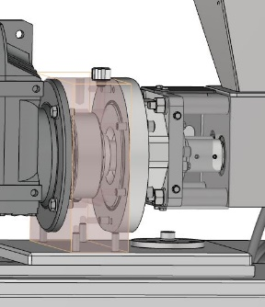  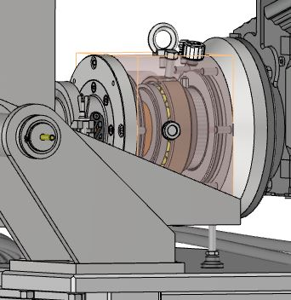
Lebensphase | Montage und Installation,  Inbetriebnahme, Normalbetrieb,  Reparatur / Instandsetzung,  Instandhaltung, Reinigung,  Fehlersuche und - beseitigung,  Demontage, außer Betrieb nehmen
Aufgabe | Arbeiten an der Maschine
Gefährdungssituation | Arbeiten an beweglichen Teilen der Maschine
Gefährdungsereignis | Zugang zu/Kontakt mit beweglichen Teilen
Gefährdungsbeschreibung | Gefährdungen durch Quetschen, Scheren, Schneiden/Abschneiden, Einziehen/Fangen und Herausschleudern von Teilen durch drehende Teile des Antriebs und des Kraftübertragungsmechanismus.

Risikoeinschätzung und Risikobewertung (IN – vor der Maßnahme)
Schwere der möglichen Verletzung | 25 | Eintrittswahrscheinlichkeit des Schadens | 2,5
Möglichkeit zur Vermeidung | 2,5 | Häufigkeit der Gefährdungsexposition | 4
HRN: | 625 | Risikohöhe: unakzeptabel

Maßnahmen zur Risikominderung | Querverweise
Inhärent sichere Konstruktion:  Risikominimierung durch geeignete konstruktive Maßnahmen  Konstruktion von Extrudern unter Anwendung der EN 1114-1  Technische und ergänzende Schutzmaßnahmen:  Gemäß EN 1114-1 Abschnitt 5.2.1 Antrieb und Kraftübertragung:  - Antriebswellen und Kupplungen zwischen Motoren und Reduziergetrieben sowie Riementrieben mit feststehenden trennenden Schutzeinrichtungen gemäß EN ISO 14120 sichern.  - Sicherheitsabstände gemäß EN ISO 13857, Tabellen 2, 3, 4.  Benutzerinformation:  - Ggf. Sicherheitskennzeichen anbringen;  - Restgefahren als Bestandteil der Betriebsanleitung;  - Unterweisung des jeweiligen Fachpersonals (Verwendung von PSA). | MRL 2006/42/EG Anhang I, 1.3.7.  EN 1114-1:2011  Pkt. 5.2.1  EN ISO 12100  Pkt. 6.2, 6.3  EN ISO 14120:2015  Pkt. 5, 6  EN ISO 13857:2019  Pkt. 4

Umgesetzte Maßnahmen (Sicherheitskonzept) | Querverweise
Inhärent sichere Konstruktion:  Die Maschine ist unter Berücksichtigung der Sicherheitsanforderungen und in Hinblick der Schutzmaßnahmen gemäß EN 1114-1 konstruiert.  Technische und ergänzende Schutzmaßnahmen:  - Feststehende trennende Schutzeinrichtungen (Lagergehäuse) gemäß EN ISO 14120 im Bereich Antrieb und Getriebe  - Die Befestigungsmittel sind ausschließlich mit Werkzeug zu lösen  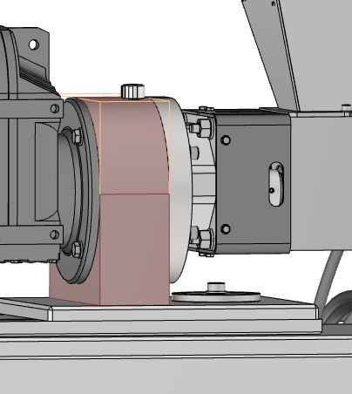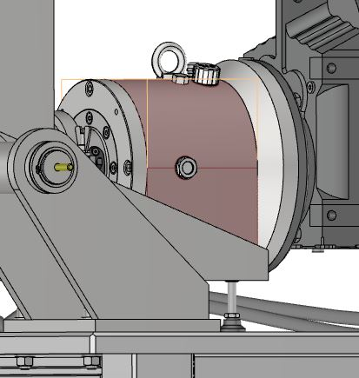  - Einhaltung der Sicherheitsabstände gemäß EN ISO 13857  Benutzerinformation:  - Benutzerinformationen sind in der mitgeltenden Betriebsanleitung ersichtlich.  - Unterweisung des jeweiligen Fachpersonals im Rahmen der Inbetriebnahme. | EN 1114-1  Pkt. 5.2.1  EN ISO 12100  Pkt. 6.2, 6.3  EN ISO 14120:2015  Pkt. 5, 6  EN ISO 13857:2019  Pkt. 4

Risikoeinschätzung und Risikobewertung (OUT – nach der Maßnahme)
Schwere der möglichen Verletzung | 25 | Eintrittswahrscheinlichkeit des Schadens | 0,05
Möglichkeit zur Vermeidung | 0,75 | Häufigkeit der Gefährdungsexposition | 4
HRN: | 4 | Risikohöhe: vernachlässigbar

Risiko hinreichend vermindert? | Ja ☒ | Nein ☐

Identifizierung der Gefährdung |  |  | Ref.-Nr.: | 2.2
Gefährdungsbereich | Extruderanlage – Schnecke(n)
Gefährdung | Mechanische Gefährdung – Rotation der Schnecke(n) | 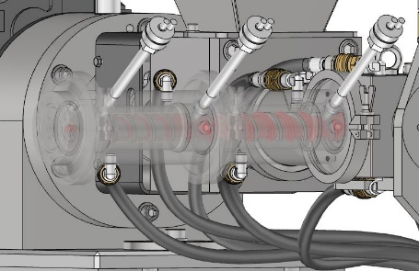
Lebensphase | Montage und Installation,  Inbetriebnahme, Normalbetrieb,  Reparatur / Instandsetzung,  Instandhaltung, Reinigung,  Fehlersuche und - beseitigung,  Demontage, außer Betrieb nehmen
Aufgabe | Arbeiten an der Maschine
Gefährdungssituation | Arbeiten an beweglichen Teilen der Maschine
Gefährdungsereignis | Zugang zu/Kontakt mit beweglichen Teilen
Gefährdungsbeschreibung | Gefährdungen durch Quetschen, Scheren, Schneiden/Abschneiden, Einziehen/Fangen durch Rotation der Schnecke(n).

Risikoeinschätzung und Risikobewertung (IN – vor der Maßnahme)
Schwere der möglichen Verletzung | 25 | Eintrittswahrscheinlichkeit des Schadens | 2,5
Möglichkeit zur Vermeidung | 2,5 | Häufigkeit der Gefährdungsexposition | 4
HRN: | 625 | Risikohöhe: unakzeptabel

Maßnahmen zur Risikominderung | Querverweise
Inhärent sichere Konstruktion:  Risikominimierung durch geeignete konstruktive Maßnahmen  Konstruktion von Extrudern unter Anwendung der EN 1114-1  Technische und ergänzende Schutzmaßnahmen:  Gemäß EN 1114-1 Abschnitt 5.2.2 Schneckenschaft:  - Schneckenschaft ist vom Gehäuse umschlossen;  - Andernfalls mit feststehenden trennenden Schutzeinrichtungen gemäß EN ISO 14120 sichern.  - Sicherheitsabstände gemäß EN ISO 13857, Tabellen 2, 3, 4.  Gemäß EN 1114-1 Abschnitt 5.2.3, 5.2.3.1 Hauptbeschickungsöffnung – mit oder ohne Beschickungssystem:  Die Hauptbeschickungsöffnung ist zu sichern:  - durch die Art der Gestaltung unter Berücksichtigung Sicherheitsabstände gemäß EN ISO 13857, Tabellen 2, 3, 4 oder  - durch das Vorhandensein eines fest angebrachten oder eines verriegelten Beschickungssystems, z. B. Trichter oder Stopfwerke. Die sicherheitsbezogenen Teile des Steuerungssystems, die die Verriegelungsfunktion umsetzen, müssen EN ISO 13849-1, PLr =c entsprechen.  Benutzerinformation:  - Ggf. Sicherheitskennzeichen anbringen;  - Restgefahren als Bestandteil der Betriebsanleitung;  - Unterweisung des jeweiligen Fachpersonals (Verwendung von PSA). | MRL 2006/42/EG Anhang I, 1.3.7.  EN 1114-1:2011  Pkt. 5.2.2, 5.2.3, 5.2.3.1  EN ISO 12100:2010  Pkt. 6.2  EN ISO 14120:2015,  Pkt. 5, 6  EN ISO 13857:2019,  Pkt. 4  EN ISO 13849-1:2015  EN ISO 7010:2020

Umgesetzte Maßnahmen (Sicherheitskonzept) | Querverweise
Inhärent sichere Konstruktion:  Die Maschine ist unter Berücksichtigung der Sicherheitsanforderungen und in Hinblick der Schutzmaßnahmen gemäß EN 1114-1 konstruiert.  - Der Schneckenschaft ist konstruktiv vom Gehäuse (Zylinder) umschlossen gemäß EN 1114-1, Abschnitt 5.2.2  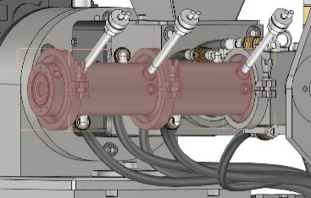  - Die Hauptbeschickungsöffnung ist konstruktiv mit einem fest angebrachten Trichter als feststehende trennende Schutzeinrichtung gemäß EN 1114-1, Abschnitt 5.2.3, 5.2.3.1  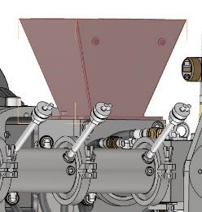  Technische und ergänzende Schutzmaßnahmen:  - nicht anwendbar  Benutzerinformation:  - Benutzerinformationen sind in der mitgeltenden Betriebsanleitung ersichtlich.  - Unterweisung des jeweiligen Fachpersonals im Rahmen der Inbetriebnahme. | EN 1114-1:2011  Pkt. 5.2.2, 5.2.3, 5.2.3.1  EN ISO 12100:2010  Pkt. 6.2  EN ISO 14120:2015,  Pkt. 5, 6  EN ISO 13857:2019,  Pkt. 4  EN ISO 7010:2012

Risikoeinschätzung und Risikobewertung (OUT – nach der Maßnahme)
Schwere der möglichen Verletzung | 25 | Eintrittswahrscheinlichkeit des Schadens | 0,05
Möglichkeit zur Vermeidung | 0,75 | Häufigkeit der Gefährdungsexposition | 4
HRN: | 4 | Risikohöhe: vernachlässigbar

Risiko hinreichend vermindert? | Ja ☒ | Nein ☐

Identifizierung der Gefährdung |  |  | Ref.-Nr.: | 2.3
Gefährdungsbereich | Extruderanlage – Beschickungssystem (Einwalzen-Speiseeinrichtung)
Gefährdung | Mechanische Gefährdung –Bewegliche Teile des Beschickungssystems | 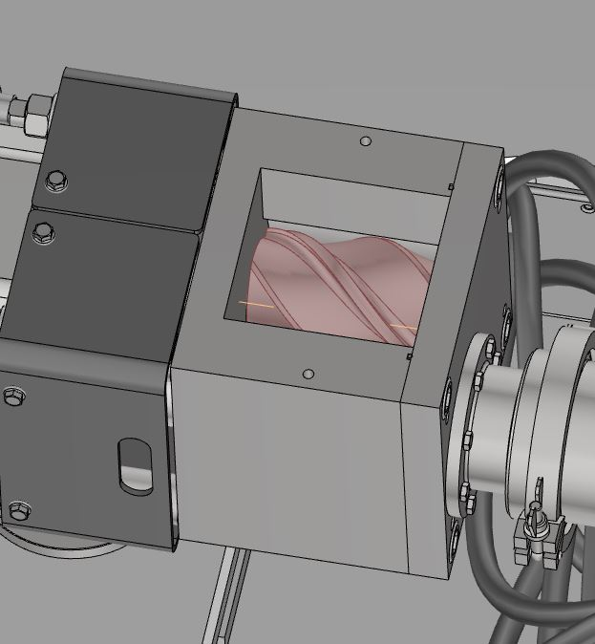
Lebensphase | Montage und Installation,  Inbetriebnahme, Normalbetrieb,  Reparatur / Instandsetzung,  Instandhaltung, Reinigung,  Fehlersuche und - beseitigung,  Demontage, außer Betrieb nehmen
Aufgabe | Arbeiten an der Maschine
Gefährdungssituation | Arbeiten an beweglichen Teilen der Maschine
Gefährdungsereignis | Zugang zu/Kontakt mit beweglichen Teilen
Gefährdungsbeschreibung | Gefährdungen durch Quetschen, Scheren, Schneiden/Abschneiden, Einziehen/Fangen durch bewegliche Teile des Beschickungssystems.

Risikoeinschätzung und Risikobewertung (IN – vor der Maßnahme)
Schwere der möglichen Verletzung | 25 | Eintrittswahrscheinlichkeit des Schadens | 2,5
Möglichkeit zur Vermeidung | 2,5 | Häufigkeit der Gefährdungsexposition | 4
HRN: | 625 | Risikohöhe: unakzeptabel

Maßnahmen zur Risikominderung | Querverweise
Inhärent sichere Konstruktion:  Risikominimierung durch geeignete konstruktive Maßnahmen  Konstruktion von Extrudern unter Anwendung der EN 1114-1  Technische und ergänzende Schutzmaßnahmen:  Gemäß EN 1114-1 Abschnitt 5.2.4.1 Trichter:  - Der Zugriff zu gefährlichen Bewegungen ist die Art der Gestaltung unter Berücksichtigung der Sicherheitsabstände nach EN ISO 13857, Tabellen 2, 3 und/oder 4 zu verhindern.  - Wenn der Trichter mit einer Tür oder einer Abdeckung ausgestattet ist, die den Zugang zu gefahrbringenden Bewegungen ermöglicht, ist diese Tür oder die Abdeckung mit einem Verriegelungssystem, wie in EN ISO 12100, 3.28.1 definiert, zu versehen. Die sicherheitsbezogenen Teile des Steuerungssystems, die die Verriegelungsfunktion umsetzen, müssen EN ISO 13849-1, PLr =c entsprechen.  Gemäß EN 1114-1 Abschnitt 5.2.4.2 Beschickungssystem - Einwalzen-  Speiseeinrichtung:  - Der Einzugsbereich ist zu sichern durch die Art der Gestaltung unter Einhaltung der Sicherheitsabstände gemäß EN ISO 13857, Tabellen 2, 3, 4, oder,  - Der Einzugsbereich ist zu sichern durch einen fest angebrachten Trichter oder mit feststehenden trennenden Schutzeinrichtungen gemäß EN ISO 14120  - Öffnungen die den Zugriff zu gefahrbringenden Bewegungen der Schnecke und Walze ermöglichen, sind mit einer Verriegelungseinrichtung zu versehen.  - Die sicherheitsbezogenen Teile des Steuerungssystems müssen EN ISO 13849-1, PLr =c entsprechen.  - Gefahrenstellen an motorisch öffnenden und schließenden Speiseeinrichtungen sind mit verriegelt trennenden Schutzeinrichtungen gemäß EN ISO 14120 zu sichern oder durch eine Steuereinrichtung mit selbsttätiger Rückstellung mit ausreichendem Abstand, jedoch muss der Gefahrenbereich einsehbar sein.  - Die sicherheitsbezogenen Teile des Steuerungssystems müssen EN ISO 13849-1, PLr =c entsprechen.  - Für Arbeiten bei geöffneter Speiseeinrichtung ist eine Zweihandschaltung nach EN 574, Typ II, in unmittelbarer Nähe vorzusehen. Wenn notwendig ist der Zugriff einer zweiten Person zum Gefahrenbereich z.B. durch feststehende trennende Schutzeinrichtungen gemäß EN ISO 14120 zu verhindern.  Benutzerinformation:  - Ggf. Sicherheitskennzeichen anbringen;  - Restgefahren als Bestandteil der Betriebsanleitung;  - Unterweisung des jeweiligen Fachpersonals (Verwendung von PSA). | MRL 2006/42/EG Anhang I, 1.3.7.  EN 1114-1:2011  Pkt. 5.2.4.1, 5.2.4.3  EN ISO 12100:2010  Pkt. 6.2  EN ISO 14120:2015  Pkt. 5, 6  EN ISO 14119:2013  EN ISO 13857:2019  Pkt. 4  EN ISO 13849-1:2015  EN ISO 4414:2010 Pkt. 5  EN 574:1996  EN ISO 7010:2020

Umgesetzte Maßnahmen (Sicherheitskonzept) | Querverweise
Inhärent sichere Konstruktion:  Die Maschine ist unter Berücksichtigung der Sicherheitsanforderungen und in Hinblick der Schutzmaßnahmen gemäß EN 1114-1 konstruiert.  Technische und ergänzende Schutzmaßnahmen:  - Der Trichter ist konstruktiv mit einer feststehenden trennenden Schutzeinrichtung (Eingriffschutz) gemäß EN 1114-1, Abschnitt 5.2.4.1 und EN ISO 14120 / EN ISO 13857 versehen.  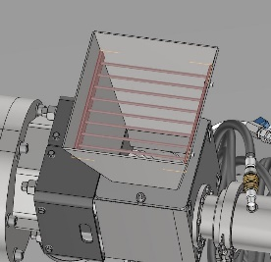  - Die Einwalzen-Speiseeinrichtung ist konstruktiv mit einer feststehenden trennenden Schutzeinrichtung (Trichter) gemäß EN 1114-1, Abschnitt 5.2.4.3 und EN ISO 14120 versehen.  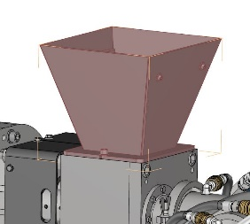  Benutzerinformation:  - Benutzerinformationen sind in der mitgeltenden Betriebsanleitung ersichtlich.  - Unterweisung des jeweiligen Fachpersonals im Rahmen der Inbetriebnahme.  - Sicherheitskennzeichen am Trichter gemäß EN ISO 7010:2020, W025  „Warnung vor gegenläufigen Rollen“ (EN ISO 7010:2012, W025)  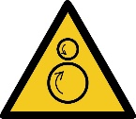  - Warnhinweis:    Warnung  Gefährdung durch Einziehen oder Fangen!  Die rotierende Schnecke kann Finger- und Handverletzungen verursachen.  ► Die Inbetriebnahme der Maschine ohne Schutzeinrichtungen ist verboten. | EN 1114-1:2011  Pkt. 5.2.4.1, 5.2.4.3  EN ISO 12100:2010  Pkt. 6.2  EN ISO 14120:2015,  Pkt. 5, 6  EN ISO 13857:2019  Pkt. 4  EN ISO 7010:2020

Risikoeinschätzung und Risikobewertung (OUT – nach der Maßnahme)
Schwere der möglichen Verletzung | 25 | Eintrittswahrscheinlichkeit des Schadens | 0,05
Möglichkeit zur Vermeidung | 0,75 | Häufigkeit der Gefährdungsexposition | 4
HRN: | 4 | Risikohöhe: vernachlässigbar

Risiko hinreichend vermindert? | Ja ☒ | Nein ☐

Identifizierung der Gefährdung |  |  | Ref.-Nr.: | 2.4
Gefährdungsbereich | Extruderanlage – Gehäuse (Überdruck)
Gefährdung | Mechanische Gefährdung – Überdruck im Gehäuse | 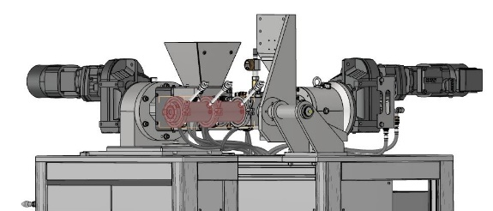
Lebensphase | Montage und Installation,  Inbetriebnahme, Normalbetrieb,  Reparatur / Instandsetzung,  Instandhaltung, Reinigung,  Fehlersuche und - beseitigung,  Demontage, außer Betrieb nehmen
Aufgabe | Arbeiten an der Maschine
Gefährdungssituation | Arbeiten an Teilen der Maschine die unter Druck stehen
Gefährdungsereignis | Herausschleudern von Teilen, Herausspritzen von Material
Gefährdungsbeschreibung | Gefährdungen durch Herausschleudern von Teilen, Herausspritzen von Material durch Überdruck im Gehäuse.

Risikoeinschätzung und Risikobewertung (IN – vor der Maßnahme)
Schwere der möglichen Verletzung | 40 | Eintrittswahrscheinlichkeit des Schadens | 2,5
Möglichkeit zur Vermeidung | 2,5 | Häufigkeit der Gefährdungsexposition | 4
HRN: | 1000 | Risikohöhe: unakzeptabel

Maßnahmen zur Risikominderung | Querverweise
Inhärent sichere Konstruktion:  Risikominimierung durch geeignete konstruktive Maßnahmen  Konstruktion von Extrudern unter Anwendung der EN 1114-1  Technische und ergänzende Schutzmaßnahmen:  Gemäß EN 1114-1 Abschnitt 5.2.3.2 Sekundäre Öffnungen:  - Sekundäre Öffnungen, die unter Druck stehen sind durch das Zubehör selbst oder durch fest angebrachte Verschlussstopfen zu sichern.  Gemäß EN 1114-1 Abschnitt 5.2.5 Überdruckabsicherung:  - Überdruckabsicherung kann z.B. erfolgen durch:  - Sollbruchstellen;  - Berstscheiben;  - Dehnschrauben;  - Abschaltung der Druckerzeugung über Druckaufnehmersystem gemäß EN ISO 13849-1, PLr =c  - Abschaltung der Druckerzeugung über Wegmesssystem gemäß EN ISO 13849-1, PLr =c zur Erfassung des Rückversatzes bei federnd gelagerter Extruderschnecke  - Die Anzahl und die Position der Überdruckabsicherungen sind entsprechend dem Aufbau festzulegen.  - Für den Ausfall vom Steuerungssystem der Überdruckabsicherungen ist eine Warneinrichtung vorzusehen.  - Mechanische Überdruckabsicherungen müssen in eine sichere Richtung gerichtet sein, z. B. zum Boden.  Benutzerinformation:  - Ggf. Sicherheitskennzeichen anbringen;  - Restgefahren als Bestandteil der Betriebsanleitung;  - Unterweisung des jeweiligen Fachpersonals (Verwendung von PSA). | MRL 2006/42/EG Anhang I, 1.3.3.  EN 1114-1:2011, Pkt. 5.2.3.2 (5.2.3.2/5.2.3.3), 5.2.5  EN ISO 13849-1:2015

Umgesetzte Maßnahmen (Sicherheitskonzept) | Querverweise
Inhärent sichere Konstruktion:  Die Maschine ist unter Berücksichtigung der Sicherheitsanforderungen und in Hinblick der Schutzmaßnahmen gemäß EN 1114-1 konstruiert.  - Inhärent sichere Konstruktion der Maschine durch Auslegung der jeweiligen Komponenten und Baugruppen  Technische und ergänzende Schutzmaßnahmen:  - Überwachung der voreingestellten Druckwerte durch maschinenintegrierte Steuerung  - Abschaltung der Maschine bei Überdruck  Benutzerinformation:  - Benutzerinformationen sind in der mitgeltenden Betriebsanleitung ersichtlich.  - Unterweisung des jeweiligen Fachpersonals im Rahmen der Inbetriebnahme. | EN 1114-1:2011, Pkt. 5.2.3.2 (5.2.3.3), 5.2.5

Risikoeinschätzung und Risikobewertung (OUT – nach der Maßnahme)
Schwere der möglichen Verletzung | 40 | Eintrittswahrscheinlichkeit des Schadens | 0,05
Möglichkeit zur Vermeidung | 0,75 | Häufigkeit der Gefährdungsexposition | 4
HRN: | 6 | Risikohöhe: gering

Risiko hinreichend vermindert? | Ja ☒ | Nein ☐

Identifizierung der Gefährdung |  |  | Ref.-Nr.: | 2.5
Gefährdungsbereich | Extruderanlage – Extrudierkopf
Gefährdung | Mechanische Gefährdung – Gefahrbringende Bewegung des Extrudierkopfes und/oder seiner Teile | 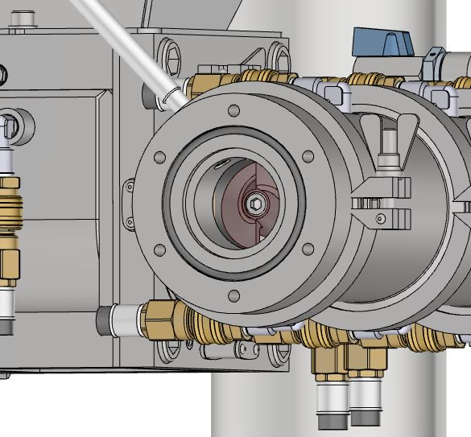
Lebensphase | Montage und Installation,  Inbetriebnahme, Normalbetrieb,  Reparatur / Instandsetzung,  Instandhaltung, Reinigung,  Fehlersuche und - beseitigung,  Demontage, außer Betrieb nehmen
Aufgabe | Arbeiten an der Maschine
Gefährdungssituation | Arbeiten an beweglichen Teilen der Maschine
Gefährdungsereignis | Zugang zu/Kontakt mit beweglichen Teilen
Gefährdungsbeschreibung | Gefährdungen durch Quetschen, Scheren, Schneiden/Abschneiden, Einziehen/Fangen durch gefahrbringende Bewegung des Extrudierkopfes und/oder seiner Teile.

Risikoeinschätzung und Risikobewertung (IN – vor der Maßnahme)
Schwere der möglichen Verletzung | 25 | Eintrittswahrscheinlichkeit des Schadens | 2,5
Möglichkeit zur Vermeidung | 2,5 | Häufigkeit der Gefährdungsexposition | 4
HRN: | 625 | Risikohöhe: unakzeptabel

Maßnahmen zur Risikominderung | Querverweise
Inhärent sichere Konstruktion:  Risikominimierung durch geeignete konstruktive Maßnahmen  Konstruktion von Extrudern unter Anwendung der EN 1114-1  Technische und ergänzende Schutzmaßnahmen:  Gemäß EN 1114-1 Abschnitt 5.2.10 Extrudierkopf:  - Gefahrbringende Bewegungen sind zu sichern durch die Art der Gestaltung unter Einhaltung der Sicherheitsabstände gemäß EN ISO 13857, Tabellen 2, oder;  - Durch feststehende trennende Schutzeinrichtungen gemäß EN ISO 14120, oder;  - Durch verriegelte trennende Schutzeinrichtungen nach EN ISO 14120.  - Die sicherheitsbezogenen Teile des Steuerungssystems müssen EN ISO 13849-1, PLr =c entsprechen.  - Für Arbeiten bei geöffneten Schutzeinrichtungen ist eine Zweihandschaltung nach EN ISO 13851, Typ III in unmittelbarer Nähe vorzusehen, der Gefahrenbereich muss einsehbar sein, oder;  - Durch eine Steuereinrichtung mit selbsttätiger Rückstellung mit einem Mindestabstand von 2m zum Gefahrenbereich. Die sicherheitsbezogenen Teile des Steuerungssystems müssen EN ISO 13849-1, PLr =b entsprechen.  - Wenn notwendig ist der Zugriff einer zweiten Person zum Gefahrenbereich z.B. durch feststehende trennende Schutzeinrichtungen zu verhindern.  - Teile des Extrudierkopfes müssen in geöffneter Stellung verriegelbar sein, um gefahrbringende Bewegung durch Schwerkraft oder durch Fehlfunktionen von Steuerungen, zu verhindern.  Benutzerinformation:  - Ggf. Sicherheitskennzeichen anbringen;  - Restgefahren als Bestandteil der Betriebsanleitung;  - Unterweisung des jeweiligen Fachpersonals (Verwendung von PSA). | MRL 2006/42/EG Anhang I, 1.3.7.  EN 1114-1:2011, Pkt. 5.2.10  EN ISO 12100:2010  Pkt. 6.2, 6.3  EN ISO 14120:2015, Pkt. 5,6  EN ISO 14119:2013  EN ISO 13857:2019  Pkt. 4  EN ISO 13849-1:2015  EN ISO 13851:2019

Umgesetzte Maßnahmen (Sicherheitskonzept) | Querverweise
Inhärent sichere Konstruktion:  Die Maschine ist unter Berücksichtigung der Sicherheitsanforderungen und in Hinblick der Schutzmaßnahmen gemäß EN 1114-1 konstruiert.  - Inhärent sichere Konstruktion der Maschine durch konstruktive Gestaltung des Extrudierkopfes.  Technische und ergänzende Schutzmaßnahmen:  - Der Extrudierkopf ist konstruktiv mit einer feststehenden Trennenden Schutzeinrichtung (Mundstück) gemäß EN 1114-1, Abschnitt 5.2.10 und EN ISO 14120 versehen.  Benutzerinformation:  - Benutzerinformationen sind in der mitgeltenden Betriebsanleitung ersichtlich.  - Warnhinweis:    Warnung  Der drehende Extrudierkopf kann Finger- und Handverletzungen verursachen.  ► Der Betrieb der Maschine ohne Mundstück ist verboten.  - Unterweisung des jeweiligen Fachpersonals im Rahmen der Inbetriebnahme. | EN 1114-1:2011, Pkt. 5.2.10  EN ISO 12100:2010  Pkt. 6.2, 6.3  EN ISO 14120:2015, Pkt. 5, 6  EN ISO 14119:2013  EN ISO 13849-1:2015

Risikoeinschätzung und Risikobewertung (OUT – nach der Maßnahme)
Schwere der möglichen Verletzung | 25 | Eintrittswahrscheinlichkeit des Schadens | 0,05
Möglichkeit zur Vermeidung | 0,75 | Häufigkeit der Gefährdungsexposition | 4
HRN: | 4 | Risikohöhe: vernachlässigbar

Risiko hinreichend vermindert? | Ja ☒ | Nein ☐

Identifizierung der Gefährdung |  |  | Ref.-Nr.: | 2.6
Gefährdungsbereich | Extruderanlage – Elektrische Ausrüstung
Gefährdung | Elektrische Gefährdung – Elektrischer Schlag | 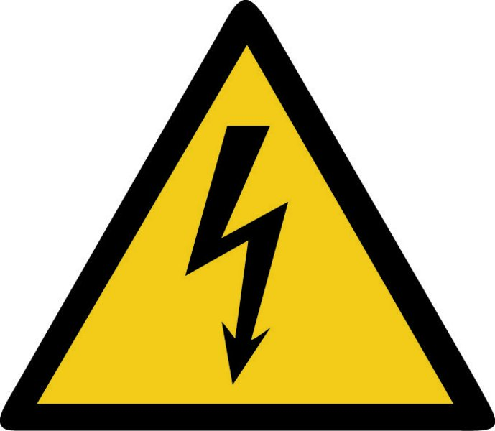
Lebensphase | Montage und Installation,  Inbetriebnahme, Normalbetrieb,  Reparatur / Instandsetzung,  Instandhaltung, Reinigung,  Fehlersuche und - beseitigung,  Demontage, außer Betrieb nehmen
Aufgabe | Arbeiten an der Maschine
Gefährdungssituation | Arbeiten in der Nähe von elektrischen Ausrüstungen
Gefährdungsereignis | Direkter oder indirekter Kontakt
Gefährdungsbeschreibung | Gefährdungen durch elektrische Energie in Folge:  - Direktes oder indirektes Berühren spannungsführender Teile;  - Elektrostatische Vorgänge;  - Fehlerhaftes Trennen von der Stromversorgung des Systems oder Teilen davon und durch Eindringen von Material oder Schmutz in das elektrische System.  Die elektrische Ausrüstung von Extrudern muss allen anwendbaren Abschnitten der EN 60204-1, gemeinsam mit den unten aufgeführten Anforderungen entsprechen. Alle Anforderungen werden im Abschnitt "Gefährdungen Gesamtmaschine" behandelt.

Risikoeinschätzung und Risikobewertung (IN – vor der Maßnahme)
Schwere der möglichen Verletzung | 40 | Eintrittswahrscheinlichkeit des Schadens | 2,5
Möglichkeit zur Vermeidung | 5 | Häufigkeit der Gefährdungsexposition | 5
HRN: | 2500 | Risikohöhe: unakzeptabel

Maßnahmen zur Risikominderung | Querverweise
Inhärent sichere Konstruktion:  Die Maschine ist unter Berücksichtigung der Sicherheitsanforderungen und in Hinblick der Schutzmaßnahmen gemäß EN 1114-1 konstruiert.  Technische und ergänzende Schutzmaßnahmen:  Gemäß EN 1114-1 Abschnitt 5.3 Elektrische Energie:  Abschnitt 5.3.1 Allgemeines:  - Die elektrische Ausrüstung muss EN 60204-1 entsprechen.  - Anschluss- und Verteilerkästen im Bereich der Heizzonen müssen mindesten den Schutzgrad IP 3X gemäß EN 60529 entsprechen.  Abschnitt 5.3.2 Netz-Trenneinrichtung:  - Die Netz-Trenneinrichtungen müssen EN 60204-1, 5.3.2 und 5.3.3, entsprechen.  Abschnitt 5.3.3 Schutz gegen direktes Berühren:  - Der Schutz gegen direktes Berühren muss EN 60204-1, 6.2, entsprechen.  Abschnitt 5.3.4 Schutz gegen indirektes Berühren:  - Der Schutz gegen indirektes Berühren muss EN 60204-1, 6.3, entsprechen.  Abschnitt 5.3.5 Elektrostatische Vorgänge:  - Die Bereiche der Maschine, in denen ein ungewollter Aufbau elektrostatischer Ladung vorhersehbar ist, sind mit einer schützenden antistatischen Ausrüstung zu versehen. Siehe Leitfaden CLC/TR 50404.  Benutzerinformation:  - Ggf. Sicherheitskennzeichen anbringen;  - Restgefahren als Bestandteil der Betriebsanleitung;  - Unterweisung des jeweiligen Fachpersonals (Verwendung von PSA). | MRL 2006/42/EG Anhang I, 1.5.1.  EN 1114-1:2011 Pkt. 5.3, 5.3.1, 5.3.2, 5.3.3, 5.3.4, 5.3.5  EN ISO 12100:2010, Pkt. 6.2.9  EN 60204-1:2018  EN 60529:1991  EN ISO 7010:2020

Umgesetzte Maßnahmen (Sicherheitskonzept) | Querverweise
Inhärent sichere Konstruktion:  Die Maschine ist unter Berücksichtigung der Sicherheitsanforderungen und in Hinblick der Schutzmaßnahmen gemäß EN 1114-1 konstruiert.  - Risikominderung der elektrischen Gefährdungen durch Auswahl der elektrischen Ausrüstung gemäß EN 60204-1;  - Ausführung der Netztrenneinrichtung gemäß EN 60204-1 Abschnitt 5.3. Die Netztrenneinrichtung muss abschließbar sein.  - Schutz der Ausrüstung gemäß EN 60204-1 Abschnitt 7, insbesondere gegen Überstrom, Überlast, Überspannung, Erdschluss.  - Der Mindestgrad an Berührungsschutz für Gehäuse, Steuereinrichtungen (insbesondere das Steuerpult des Bedieners) und an der Maschine montierte Bedienelemente muss mindestens IP 54 entsprechen (siehe EN 60529). Innerhalb von Einbaugefäßen muss ein Schutzgrad von mindestens IP 2X gewährleistet werden. Größere Bereiche können durch Abdeckungen aus Kunststoff mit Öffnungen zum Messen geschützt werden.  - Anschluss- und Verteilerkästen im Bereich der Heizzonen müssen mindestens Schutzgrad IP 3X gemäß EN 60529 entsprechen.  - Alle Körper einer elektrischen Ausrüstung und deren Maschine/Anlage müssen mit dem Schutzleitersystem gemäß EN 60204-1 Abschnitt 8.2 verbunden sein. Sollte ein Teil der elektrischen Ausrüstung (Schaltkasten, Deckel etc.) demontiert oder zu Wartungsarbeiten entfernt werden, so darf das Schutzleitersystem für die verbleibenden Teile nicht unterbrochen werden. Die Anschluss- und Verbindungspunkte des Schutzleiters müssen so beschaffen sein, dass ihre Strombelastbarkeit nicht durch mechanische, chemische oder elektrochemische Einflüsse beeinträchtigt wird. Der Schutzleiter muss nach EN 60204-1 Abschnitt 8.2.6 deutlich durch Anordnung, Kennzeichnung und Form zu erkennen sein.  Kennzeichnung Schutzleiter (DIN EN 60445; VDE 0197)    - Zum Schutz gegen Eindringen von Feststoffen und Flüssigkeiten müssen Gehäuse für elektrische Ausrüstungen in Maschinennähe mindestens einen Schutz von IP 54 nach EN 60529 aufweisen.  - Auswahl der Leiter, Kabel und Leitungen gemäß EN 60204-1 Abschnitt 12, insbesondere müssen diese so ausgewählt werden, dass sie für die Betriebsbedingungen (z.B. Strombelastbarkeit) und für äußere Einflüsse geeignet sind.  - Verdrahtungstechnik gemäß EN 60204-1 Abschnitt 13, insbesondere müssen Leiter eindeutig identifizierbar und außerhalb von Gehäusen in geeigneten Leitungskanälen verlaufen (geeignet geschützte Kabel und Leitungen sind ausgenommen).  - Die Installationsrichtlinien der Hersteller der Betriebsmittel müssen beachtet und umgesetzt werden.  - Es sind die möglichen Restgefahren (z.B. gespeicherte Restenergien) und die erforderlichen Maßnahmen und Qualifikation des Personals in der Betriebsanleitung festzuhalten. Des Weiteren müssen die elektrischen Kenndaten angegeben werden.  - Kennzeichnung, Warnschilder und Referenzkennzeichnung gemäß EN 60204-1 Abschnitt 16, insbesondere müssen alle Gehäuse, Zubehörteile, Steuergeräte und Komponenten deutlich mit demselben Referenzkennzeichen, wie in der technischen Dokumentation dargestellt, identifizierbar sein.  - Bauteile die nach Abschaltung der Maschine bzw. im ausgeschalteten Zustand der Maschine spannungsführend sind, müssen mit entsprechendem Warnhinweis gekennzeichnet sein. Auch müssen Gehäuse und Komponenten, bei denen nicht eindeutig zu erkennen ist, dass sie elektrische Betriebsmittel enthalten, mit entsprechendem Warnhinweis (Blitzpfeil) gekennzeichnet sein.  „Warnung vor elektrischer Spannung“ (EN ISO 7010, W012)    Technische und ergänzende Schutzmaßnahmen:  - Die technischen und ergänzenden Schutzmaßnahmen gemäß EN 60204-1 sind anzuwenden.  - Die Prüfung für elektrische Ausrüstung von Maschinen ist gemäß EN 60204-1 – Abschnitt 18 durchzuführen.  Benutzerinformation:  - Benutzerinformationen gemäß EN 60204-1 – Abschnitt 17.  - Benutzerinformationen sind in der mitgeltenden Betriebsanleitung ersichtlich.  - Sicherheitskennzeichen gemäß EN ISO 7010:2020, W012;  - Kennzeichnung Schutzleiter gemäß EN 60445:2010  - Unterweisung des jeweiligen Fachpersonals im Rahmen der Inbetriebnahme;  - Bereitstellung und Verwendung der erforderlichen PSA durch den Betreiber. | EN 1114-1:2011 Pkt. 5.3, 5.3.1, 5.3.2, 5.3.3, 5.3.4, 5.3.5  EN ISO 12100:2010, Pkt. 6.2.9  EN 60204-1:2018  EN 60529:1991  EN ISO 7010:2020

Risikoeinschätzung und Risikobewertung (OUT – nach der Maßnahme)
Schwere der möglichen Verletzung | 40 | Eintrittswahrscheinlichkeit des Schadens | 0,05
Möglichkeit zur Vermeidung | 0,75 | Häufigkeit der Gefährdungsexposition | 5
HRN: | 8 | Risikohöhe: gering

Risiko hinreichend vermindert? | Ja ☒ | Nein ☐

Identifizierung der Gefährdung |  |  | Ref.-Nr.: | 2.7
Gefährdungsbereich | Extruderanlage
Gefährdung | Thermische Gefährdung – Verbrennungen bzw. Verbrühungen | 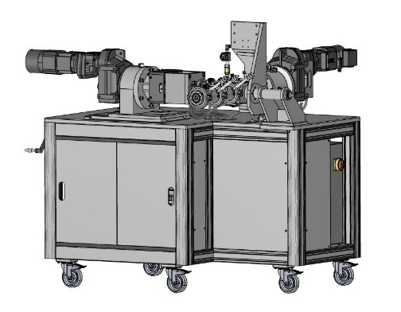
Lebensphase | Montage und Installation,  Inbetriebnahme, Normalbetrieb,  Reparatur / Instandsetzung,  Instandhaltung, Reinigung,  Fehlersuche und - beseitigung,  Demontage, außer Betrieb nehmen
Aufgabe | Arbeiten an der Maschine
Gefährdungssituation | Arbeiten an der Maschine
Gefährdungsereignis | Kontakt mit heißen Maschinenteilen, heißen extrudierten Produkte, heißen Gasen oder heißen Flüssigkeiten
Gefährdungsbeschreibung | Gefährdungen durch Verbrennungen oder Verbrühungen durch Kontakt mit heißen Maschinenteilen, heißen extrudierten Produkte, heißen Gasen oder heißen Flüssigkeiten.

Risikoeinschätzung und Risikobewertung (IN – vor der Maßnahme)
Schwere der möglichen Verletzung | 10 | Eintrittswahrscheinlichkeit des Schadens | 2,5
Möglichkeit zur Vermeidung | 2,5 | Häufigkeit der Gefährdungsexposition | 4
HRN: | 250 | Risikohöhe: hoch

Maßnahmen zur Risikominderung | Querverweise
Inhärent sichere Konstruktion:  Risikominimierung durch geeignete konstruktive Maßnahmen  Konstruktion von Extrudern unter Anwendung der EN 1114-1  Technische und ergänzende Schutzmaßnahmen:  Gemäß EN 1114-1 Abschnitt 5.4 Thermische Gefährdung:  Abschnitt 5.4.1 Heiße Maschinenteile:  - Heiße Maschinenteile die abgedeckt werden können müssen gegen zufälliges Berühren gesichert sein.  - Verbrennungsschwellwerte gemäß EN ISO 13732-1.  Benutzerinformation:  Gemäß EN 1114-1 Abschnitt 5.4 Thermische Gefährdung:  - Anbringen von Sicherheitszeichen oder Sicherheitsmarkierungen an heißen Maschinenteilen, an freiliegenden Öffnungen um vor heißen extrudierten Produkten, heißen Gasen oder heißen Flüssigkeiten zu warnen.  - Empfehlungen über das Tragen persönlicher Schutzausrüstung in Betriebsanleitung  - Ggf. Sicherheitskennzeichen anbringen;  - Restgefahren als Bestandteil der Betriebsanleitung;  - Unterweisung des jeweiligen Fachpersonals (Verwendung von PSA). | MRL 2006/42/EG Anhang I, 1.5.1.  EN 1114-1:2011, Pkt. 5.4, 5.4.1, 5.4.2  EN ISO 12100:2010, Pkt. 6.2.8  EN ISO 13732-1:2008

Umgesetzte Maßnahmen (Sicherheitskonzept) | Querverweise
Inhärent sichere Konstruktion:  Die Maschine ist unter Berücksichtigung der Sicherheitsanforderungen und in Hinblick der Schutzmaßnahmen gemäß EN 1114-1 konstruiert.  Die Kühltechnik der Maschine ist ausschließlich für den verfahrenstechnischen Prozessablauf vorgesehen.  Während des Prozesses werden die Verbrennungsschwellwerte gemäß EN ISO 13732-1 (Tabelle 1) nicht überschritten.  Auf Basis der Risikobewertung besteht kein Verbrennungsrisiko an der Maschine.  Technische und ergänzende Schutzmaßnahmen:  Heiße Maschinenteile, mit Ausnahme derjenigen, die aus betriebsbedingten oder verfahrenstechnischen Gründen nicht abgedeckt werden können, z. B. Extrudierköpfe, müssen gegen zufälliges Berühren durch Verwendung von Isoliermaterial oder abweisenden Schutzeinrichtungen gesichert sein. Verbrennungsschwellwerte siehe EN ISO 13732-1:2008.  Es müssen Warnschilder auf oder nahe den freiliegenden heißen Maschinenteilen vorgesehen werden. In der Betriebsanleitung müssen Informationen und Empfehlungen über das Tragen persönlicher Schutzausrüstung gemacht werden.  Es müssen die Herstellerangaben der Zukaufteile (z.B. Motoren) beachtet werden. "Hitzenester" sind konstruktiv zu verhindern. Für Motoren muss ausreichend Platz und Belüftung vorgesehen werden.  Benutzerinformation:  - Benutzerinformationen sind in der mitgeltenden Betriebsanleitung ersichtlich.  - Verbrennungsschwellwerte aller Zukaufteile (z.B. Motoren) sind den mitgeltenden Benutzerinformationen der jeweiligen Hersteller zu entnehmen.  - Unterweisung des jeweiligen Fachpersonals im Rahmen der Inbetriebnahme. | EN 1114-1:2011, Pkt. 5.4, 5.4.1  EN ISO 12100:2010, Pkt. 6.2.8  EN ISO 13732-1:2008

Risikoeinschätzung und Risikobewertung (OUT – nach der Maßnahme)
Schwere der möglichen Verletzung | 10 | Eintrittswahrscheinlichkeit des Schadens | 0,05
Möglichkeit zur Vermeidung | 0,75 | Häufigkeit der Gefährdungsexposition | 4
HRN: | 2 | Risikohöhe: vernachlässigbar

Risiko hinreichend vermindert? | Ja ☒ | Nein ☐

Identifizierung der Gefährdung |  |  | Ref.-Nr.: | 2.8
Gefährdungsbereich | Extruderanlage
Gefährdung | Gefährdung durch Lärm | 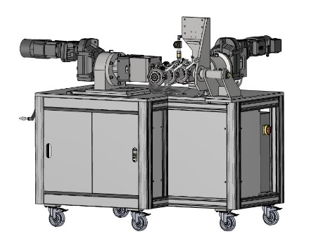
Lebensphase | Montage und Installation,  Inbetriebnahme, Normalbetrieb,  Reparatur / Instandsetzung,  Instandhaltung, Reinigung,  Fehlersuche und - beseitigung,  Demontage, außer Betrieb nehmen
Aufgabe | Arbeiten an der Maschine
Gefährdungssituation | Arbeiten an der Maschine
Gefährdungsereignis | Emission eines Geräuschpegels, der gefährdend sein kann
Gefährdungsbeschreibung | Gefährdungen durch Lärm in Folge der Emission eines Geräuschpegels (z.B. Gehörschädigung, Beeinträchtigung der Sprachkommunikation, Beeinträchtigung der Wahrnehmung).

Risikoeinschätzung und Risikobewertung (IN – vor der Maßnahme)
Schwere der möglichen Verletzung | 11 | Eintrittswahrscheinlichkeit des Schadens | 2,5
Möglichkeit zur Vermeidung | 2,5 | Häufigkeit der Gefährdungsexposition | 5
HRN: | 344 | Risikohöhe: hoch

Maßnahmen zur Risikominderung | Querverweise
Inhärent sichere Konstruktion:  Risikominimierung durch geeignete konstruktive Maßnahmen  Konstruktion von Extrudern unter Anwendung der EN 1114-1  Technische und ergänzende Schutzmaßnahmen:  Gemäß EN 1114-1 Abschnitt 5.5 Lärm:  Abschnitt 5.5.1 Allgemeines:  - Die Gefahren durch Luftschallemissionen sind auf das unterste, an der Quelle erreichbare niedrigste Niveau zu senken.  Abschnitt 5.5.2 Lärmreduzierung an der Quelle durch Konstruktion:  - Lärmarme Konstruktion;  - Kapselung;  - Geräuscharme Pumpen;  - Dämmung;  - Schwingungsdämpfende Befestigungen.  Benutzerinformation:  Gemäß EN 1114-1 Abschnitt 5.5.3 Informationen in Verbindung mit Gefährdungen durch Lärm (Betriebsanleitung):  - Angaben über die Geräuschemission gemäß EN 1114-1 A.6.  - Informationen über Lärmschutzhüllen, Abschirmungen oder Schalldämpfer usw.  - Empfehlungen zum Gebrauch von Kabinen und/oder Betriebs- und Wartungsarten mit reduzierter Lärmemission; Installation und Montage zur Lärmreduzierung spezifizieren, z. B. Vibrationsdämpfer.  - Empfehlung, persönlichen Hörschutz zu verwenden;  - Ggf. Sicherheitskennzeichen anbringen;  - Restgefahren als Bestandteil der Betriebsanleitung;  - Unterweisung des jeweiligen Fachpersonals (Verwendung von PSA). | MRL 2006/42/EG Anhang I, 1.5.8.  EN 1114-1:2011, Pkt. 5.5, 5.5.1, 5.5.2, 5.5.3  EN ISO 12100:2010, Pkt. 6.2.8 c

Umgesetzte Maßnahmen (Sicherheitskonzept) | Querverweise
Inhärent sichere Konstruktion:  Die Maschine ist unter Berücksichtigung der Sicherheitsanforderungen und in Hinblick der Schutzmaßnahmen gemäß EN 1114-1 konstruiert.  Technische und ergänzende Schutzmaßnahmen:  - Folgende Maßnahmen zur Lärmreduzierung sind zu treffen:  - Schallschutzmaßnahmen realisieren (z.B. Kapseln, Schalldampfer, Dämmungen)  - Lärmbereich kennzeichnen  - Geeignete Gehörschutzmittel auswählen  - Tragen der Gehörschutzmittel veranlassen  Benutzerinformation:  - Benutzerinformationen sind in der mitgeltenden Betriebsanleitung ersichtlich.  Folgende Angaben zur Luftschallemission sind enthalten:  - der A-bewertete Emissionsschalldruckpegel an den Arbeitsplatzen, sofern er 70 dB(A) übersteigt; ist dieser Pegel kleiner oder gleich 70 dB(A), so ist dies anzugeben; und  - der A-bewertete Schallleistungspegel der Maschine, wenn der A-bewertete Emissionsschalldruckpegel an den Arbeitsplatzen 80 dB(A) übersteigt.  - Unterweisung des jeweiligen Fachpersonals im Rahmen der Inbetriebnahme.  - Bereitstellung und Verwendung der erforderlichen PSA durch den Betreiber. | EN 1114-1:2011, Pkt. 5.5, 5.5.1, 5.5.2  EN ISO 12100:2010, Pkt. 6.2.8 c

Risikoeinschätzung und Risikobewertung (OUT – nach der Maßnahme)
Schwere der möglichen Verletzung | 10 | Eintrittswahrscheinlichkeit des Schadens | 0,05
Möglichkeit zur Vermeidung | 0,75 | Häufigkeit der Gefährdungsexposition | 4
HRN: | 2 | Risikohöhe: vernachlässigbar

Risiko hinreichend vermindert? | Ja ☒ | Nein ☐

Identifizierung der Gefährdung |  |  | Ref.-Nr.: | 2.9
Gefährdungsbereich | Extruderanlage – Werk- und Arbeitsstoffe
Gefährdung | Gefährdung durch Materialien und Arbeitsstoffe | 
Lebensphase | Montage und Installation,  Inbetriebnahme, Normalbetrieb,  Reparatur / Instandsetzung,  Instandhaltung, Reinigung,  Fehlersuche und - beseitigung,  Demontage, außer Betrieb nehmen
Aufgabe | Arbeiten an der Maschine
Gefährdungssituation | Arbeiten an der Maschine
Gefährdungsereignis | Emission eines Stoffes, der gefährdend sein kann
Gefährdungsbeschreibung | Gefährdung durch Materialien und Arbeitsstoffe in Folge der Emission eines Stoffes (z.B. Kontakt mit oder Einatmen von Materialien, Dämpfen oder Gasen).

Risikoeinschätzung und Risikobewertung (IN – vor der Maßnahme)
Schwere der möglichen Verletzung | 0,5 | Eintrittswahrscheinlichkeit des Schadens | 2,5
Möglichkeit zur Vermeidung | 5 | Häufigkeit der Gefährdungsexposition | 5
HRN: | 31 | Risikohöhe: gering

Maßnahmen zur Risikominderung | Querverweise
Inhärent sichere Konstruktion:  Risikominimierung durch geeignete konstruktive Maßnahmen  Konstruktion von Extrudern unter Anwendung der EN 1114-1  Technische und ergänzende Schutzmaßnahmen:  Gemäß EN 1114-1 Abschnitt 5.6 Werk- und Arbeitsstoffe, die von der Maschine verarbeitet, verwendet und/oder ausgestoßen werden:  - Es muss möglich sein am Extruder ein Absaugsystem anzubringen.  Benutzerinformation:  Gemäß EN 1114-1 Abschnitt 5.6 Werk- und Arbeitsstoffe, die von der Maschine verarbeitet, verwendet und/oder ausgestoßen werden (Betriebsanleitung):  - Wenn gesundheitsgefährdende Gase, Dämpfe oder Stäube ausgestoßen werden müssen Absaugsysteme empfohlen werden und wie diese an die Maschine anzuschließen sind;  - Ggf. Sicherheitskennzeichen anbringen;  - Restgefahren als Bestandteil der Betriebsanleitung;  - Unterweisung des jeweiligen Fachpersonals (Verwendung von PSA). | MRL 2006/42/EG Anhang I, 1.5.13.  EN 1114-1:2011, Pkt. 5.6

Umgesetzte Maßnahmen (Sicherheitskonzept) | Querverweise
Inhärent sichere Konstruktion:  Die Maschine ist unter Berücksichtigung der Sicherheitsanforderungen und in Hinblick der Schutzmaßnahmen gemäß EN 1114-1 konstruiert.  Auf Basis der Risikobewertung besteht keine Gefährdung durch Materialien und Arbeitsstoffe in Folge der Emission eines Stoffes an der Maschine.  Technische und ergänzende Schutzmaßnahmen:  - wenn bekannt ist, dass gesundheitsgefährdende Gase, Dampfe oder Staube ausgestoßen werden können, muss der Hersteller die Verwendung von Absaugsysteme empfehlen und Anleitungen über die Stellen und die Anschlüsse an der Maschine, an der örtliche anzuschließen sind, bereitstellen  - für die Durchführung von Wartungsarbeiten muss der Maschinenhersteller den Betreiber darauf hinweisen, dass Gefährdungen durch gesundheitsgefährdende Dämpfe und Gase sowie durch Berühren von aus den Leitungen zurücklaufendem gesundheitsgefährdenden Kondensat bestehen kann für diese Arbeiten müssen die Schutzmaßnahmen genannt werden, z. B. Einsatz geschulten Personals, Tragen von Schutzhandschuhen und Schutzbrille, usw.;  - Angaben zur gefahrlosen Reinigung der Maschine müssen in der Betriebsanleitung enthalten sein.  Benutzerinformation:  - Benutzerinformationen sind in der mitgeltenden Betriebsanleitung ersichtlich.  - Unterweisung des jeweiligen Fachpersonals im Rahmen der Inbetriebnahme.  - Bereitstellung und Verwendung der erforderlichen PSA durch den Betreiber. | EN 1114-1:2011, Pkt. 5.6

Risikoeinschätzung und Risikobewertung (OUT – nach der Maßnahme)
Schwere der möglichen Verletzung | 0,5 | Eintrittswahrscheinlichkeit des Schadens | 0,05
Möglichkeit zur Vermeidung | 0,75 | Häufigkeit der Gefährdungsexposition | 5
HRN: | 0 | Risikohöhe: vernachlässigbar

Risiko hinreichend vermindert? | Ja ☒ | Nein ☐

Identifizierung der Gefährdung |  |  | Ref.-Nr.: | 2.10
Gefährdungsbereich | Extruderanlage
Gefährdung | Gefährdung durch Feuer | 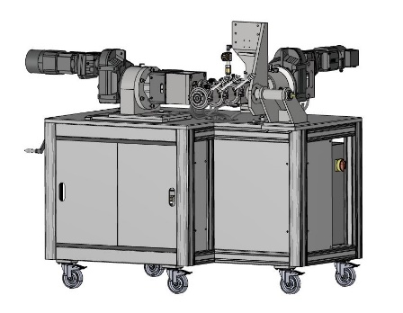
Lebensphase | Montage und Installation,  Inbetriebnahme, Normalbetrieb,  Reparatur / Instandsetzung,  Instandhaltung, Reinigung,  Fehlersuche und - beseitigung,  Demontage, außer Betrieb nehmen
Aufgabe | Arbeiten an der Maschine
Gefährdungssituation | Arbeiten an der Maschine
Gefährdungsereignis | Feuer
Gefährdungsbeschreibung | Gefährdungen durch Feuer in Folge durch Entzündungen von brennbaren Materialien und Leckage von brennbaren Flüssigkeiten auf heiße Oberflächen.

Risikoeinschätzung und Risikobewertung (IN – vor der Maßnahme)
Schwere der möglichen Verletzung | 40 | Eintrittswahrscheinlichkeit des Schadens | 2,5
Möglichkeit zur Vermeidung | 2,5 | Häufigkeit der Gefährdungsexposition | 5
HRN: | 1250 | Risikohöhe: unakzeptabel

Maßnahmen zur Risikominderung | Querverweise
Inhärent sichere Konstruktion:  Risikominimierung durch geeignete konstruktive Maßnahmen  Konstruktion von Extrudern unter Anwendung der EN 1114-1  Technische und ergänzende Schutzmaßnahmen:  Gemäß EN 1114-1 Abschnitt 5.7 Gefährdungen durch Feuer:  - Heizungen sind mit einer Temperaturüberwachung und einer Temperatursteuerung auszurüsten;  - Hydraulische Systeme und Komponenten gemäß EN ISO 4413.  Benutzerinformation:  Gemäß EN 1114-1 Abschnitt 5.7 Gefährdungen durch Feuer (Betriebsanleitung):  - Empfehlungen, dass die Maschine sauber zu halten ist, um Gefährdungen durch Feuer zu vermeiden, falls überhitztes Material austreten kann;  - Ggf. Sicherheitskennzeichen anbringen;  - Restgefahren als Bestandteil der Betriebsanleitung;  - Unterweisung des jeweiligen Fachpersonals (Verwendung von PSA). | MRL 2006/42/EG Anhang I, 1.5.6.  EN 1114-1:2011, Pkt. 5.7  EN ISO 4413:2010

Umgesetzte Maßnahmen (Sicherheitskonzept) | Querverweise
Inhärent sichere Konstruktion:  Die Maschine ist unter Berücksichtigung der Sicherheitsanforderungen und in Hinblick der Schutzmaßnahmen gemäß EN 1114-1 konstruiert.  Technische und ergänzende Schutzmaßnahmen:  Heiße Maschinenteile, mit Ausnahme derjenigen, die aus betriebsbedingten oder verfahrenstechnischen Gründen nicht abgedeckt werden können, z. B. Extrudierköpfe, müssen gegen zufälliges Berühren durch Verwendung von Isoliermaterial oder abweisenden Schutzeinrichtungen gesichert sein. Verbrennungsschwellwerte siehe EN ISO 13732-1:2008.  Es müssen Warnschilder auf oder nahe den freiliegenden heißen Maschinenteilen vorgesehen werden. In der Betriebsanleitung müssen Informationen und Empfehlungen über das Tragen persönlicher Schutzausrüstung gemacht werden.  Es müssen die Herstellerangaben der Zukaufteile (z.B. Motoren) beachtet werden. "Hitzenester" sind konstruktiv zu verhindern. Für Motoren muss ausreichend Platz und Belüftung vorgesehen werden.  Benutzerinformation:  - Benutzerinformationen sind in der mitgeltenden Betriebsanleitung ersichtlich.  - Unterweisung des jeweiligen Fachpersonals im Rahmen der Inbetriebnahme.  - Bereitstellung und Verwendung der erforderlichen PSA durch den Betreiber. | EN 1114-1:2011, Pkt. 5.7

Risikoeinschätzung und Risikobewertung (OUT – nach der Maßnahme)
Schwere der möglichen Verletzung | 40 | Eintrittswahrscheinlichkeit des Schadens | 0,05
Möglichkeit zur Vermeidung | 0,75 | Häufigkeit der Gefährdungsexposition | 5
HRN: | 8 | Risikohöhe: gering

Risiko hinreichend vermindert? | Ja ☒ | Nein ☐

Identifizierung der Gefährdung |  |  | Ref.-Nr.: | 2.11
Gefährdungsbereich | Extruderanlage – Operatoren der Maschine
Gefährdung | Ergonomische Gefährdungen | 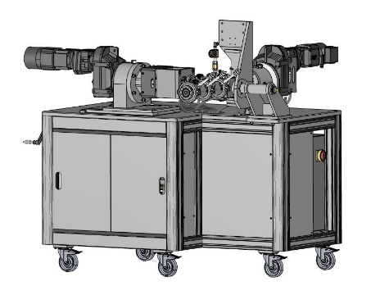
Lebensphase | Montage und Installation,  Inbetriebnahme, Normalbetrieb,  Reparatur / Instandsetzung,  Instandhaltung, Reinigung,  Fehlersuche und - beseitigung,  Demontage, außer Betrieb nehmen
Aufgabe | Arbeiten an der Maschine
Gefährdungssituation | Arbeiten an den Operatoren der Maschine
Gefährdungsereignis | Ungünstige Körperhaltung
Gefährdungsbeschreibung | Ergonomische Gefährdungen durch Anstrengung, Psychische Überlastung / Unterforderung, Körperhaltung, wiederholende Tätigkeiten, Gestaltung u. Anordnung von Anzeigen und Steuereinrichtungen.

Risikoeinschätzung und Risikobewertung (IN – vor der Maßnahme)
Schwere der möglichen Verletzung | 25 | Eintrittswahrscheinlichkeit des Schadens | 2,5
Möglichkeit zur Vermeidung | 2,5 | Häufigkeit der Gefährdungsexposition | 4
HRN: | 625 | Risikohöhe: unakzeptabel

Maßnahmen zur Risikominderung | Querverweise
Inhärent sichere Konstruktion:  Risikominimierung durch geeignete konstruktive Maßnahmen  Konstruktion von Extrudern unter Anwendung der EN 1114-1  Technische und ergänzende Schutzmaßnahmen:  Gemäß EN 1114-1 Abschnitt 5.9 Ergonomie:  - Die Arbeitsbereiche des Personals der Maschine sind gemäß EN 614-1 zu konzipieren und zu gestalten.  Benutzerinformation:  Gemäß EN 1114-1 Abschnitt 5.9 Ergonomie (Betriebsanleitung):  - Angaben und Empfehlungen wie die Maschine zu bedienen ist, um Beschwerden, Müdigkeit und physischen und psychologischen Stress zu verringern oder zu vermeiden;  - Ggf. Sicherheitskennzeichen anbringen;  - Restgefahren als Bestandteil der Betriebsanleitung;  - Unterweisung des jeweiligen Fachpersonals (Verwendung von PSA). | MRL 2006/42/EG Anhang I, 1.1.6., 1.1.7., 1.2.2.  EN 1114-1:2011, Pkt. 5.9  EN 614:2006

Umgesetzte Maßnahmen (Sicherheitskonzept) | Querverweise
Inhärent sichere Konstruktion:  Die Maschine ist unter Berücksichtigung der Sicherheitsanforderungen und in Hinblick der Schutzmaßnahmen gemäß EN 1114-1 konstruiert.  Technische und ergänzende Schutzmaßnahmen:  - Gestaltung der Maschine bzw. der Arbeitsplätze nach ergonomischen Gesichtspunkten (Siehe hierzu auch EN 614-1). Die Gestaltung der Bedienstellen muss ein für den Bediener angenehmes Arbeiten und Beobachten von Arbeitsabläufen ermöglichen. Im Maschinenbereich ist für eine ausreichende Beleuchtung und falls nötig Belüftung zu sorgen.  - Siehe auch Konzept "Ausführung von Stellteilen" (Ref.-Nr.: 1.7)  Benutzerinformation:  - Benutzerinformationen sind in der mitgeltenden Betriebsanleitung ersichtlich.  - Unterweisung des jeweiligen Fachpersonals im Rahmen der Inbetriebnahme.  - Bereitstellung und Verwendung der erforderlichen PSA durch den Betreiber. | EN 1114-1:2011, Pkt. 5.9  EN 614:2006

Risikoeinschätzung und Risikobewertung (OUT – nach der Maßnahme)
Schwere der möglichen Verletzung | 25 | Eintrittswahrscheinlichkeit des Schadens | 0,05
Möglichkeit zur Vermeidung | 0,75 | Häufigkeit der Gefährdungsexposition | 4
HRN: | 4 | Risikohöhe: vernachlässigbar

Risiko hinreichend vermindert? | Ja ☒ | Nein ☐

Identifizierung der Gefährdung |  |  | Ref.-Nr.: | 2.12
Gefährdungsbereich | Extruderanlage – Gefahrbringende Bewegungen
Gefährdung | Gefährdungen in Notfallsituationen | 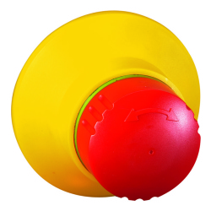
Lebensphase | Inbetriebnahme, Normalbetrieb,  Reparatur / Instandsetzung,  Instandhaltung, Reinigung,  Fehlersuche und - beseitigung,
Aufgabe | Arbeiten an der Maschine
Gefährdungssituation | Arbeiten an der Maschine
Gefährdungsereignis | Notfallsituation
Gefährdungsbeschreibung | Gefährdungen für das Personal durch das Fehlen von Stellteilen für Handlungen im Notfall.

Risikoeinschätzung und Risikobewertung (IN – vor der Maßnahme)
Schwere der möglichen Verletzung | 40 | Eintrittswahrscheinlichkeit des Schadens | 2,5
Möglichkeit zur Vermeidung | 2,5 | Häufigkeit der Gefährdungsexposition | 2,5
HRN: | 625 | Risikohöhe: unakzeptabel

Maßnahmen zur Risikominderung | Querverweise
Inhärent sichere Konstruktion:  Risikominimierung durch geeignete konstruktive Maßnahmen  Konstruktion von Extrudern unter Anwendung der EN 1114-1  Technische und ergänzende Schutzmaßnahmen:  Die technischen und ergänzenden Schutzmaßnahmen aus EN ISO 12100, EN ISO 13850, EN 60204-1 und EN 1114-1 sind anzuwenden. Folgende Maßnahmen sind anzuwenden:  - Stellteile für Notfallsituationen müssen deutlich erkennbar und schnell zugänglich sein;  - Die Notfallsituation muss möglichst schnell gestoppt, ohne zusätzliche Gefährdungen hervorzurufen;  - Stellteile für Notfallsituationen dürfen bestimmte Bewegungen in einen sicheren Zustand auslösen oder dies ermöglichen;  - Der Befehl stillsetzen im Notfall muss zurückgestellt werden und zwar dort wo er ausgelöst wurde;  - Die Rückstellung darf keinen Befehl zum Wiederanlauf der Maschine einleiten.  - Die sicherheitsbezogenen Teile eines Steuerungssystems oder die Teilsysteme, welche die Not-Halt-Funktion ausführen, müssen die relevanten Anforderungen von ISO 13849-1 und/oder IEC 62061 erfüllen.  - Die Bestimmung des erforderlichen Perfomance Level (PL) oder Sicherheits- Integritätslevel (SIL) sollte den Zweck der Not-Halt-Funktion berücksichtigen, jedoch ist mindestens PLr c oder SIL 1 gefordert.  - Der Betätiger des Not-Halt-Gerätes, der mit der Hand betätigt werden soll, sollte in einer Höhe zwischen 0,6 m bis 1,7 m über der Zugangsebene angebracht sein (z. B. Bodenebene, Plattformebene).  Gemäß EN 1114-1 Abschnitt 5.10 NOT-HALT:  - Für NOT-HALT gemäß EN ISO 13850, Stopp-Kategorie '0' oder '1';  - NOT-HALT-Befehlsgeräte müssen an allen Bedienständen vorgesehen werden;  - Kühlsysteme, Absaugsysteme und Heizungssysteme müssen nicht durch NOT-HALT stillgesetzt werden, wenn dies erforderlich ist;  - An Ein- und Zweiwalzen-Speiseeinrichtung ist ein NOT-HALT vorzusehen (Stopp-Kategorie '0' oder '1').  Benutzerinformation:  - Ggf. Sicherheitskennzeichen anbringen;  - Restgefahren als Bestandteil der Betriebsanleitung;  - Unterweisung des jeweiligen Fachpersonals (Verwendung von PSA). | MRL 2006/42/EG Anhang I, 1.2.4.3.  EN 1114-1:2011, Pkt. 5.10  EN ISO 12100:2010, Pkt. 6.3.5.2  EN ISO 13850:2015  EN ISO 13849-1:2015  EN 60204-1:2018, Pkt. 10

Umgesetzte Maßnahmen (Sicherheitskonzept) | Querverweise
Inhärent sichere Konstruktion:  Die Maschine ist unter Berücksichtigung der Sicherheitsanforderungen und in Hinblick der Schutzmaßnahmen gemäß EN 1114-1 konstruiert.  Technische und ergänzende Schutzmaßnahmen:  - Auf Basis der Risikoeinschätzung gemäß EN ISO 13849-1 wird zur Ausführung des NOT-HALT-Systems an der Maschine der erforderliche Performance Level PLr = d (Kat. 3) vorgegeben.  - Folgende Anforderungen müssen umgesetzt werden:  - Für NOT-HALT gemäß EN 1114-1 und EN ISO 13850 wird Stopp-Kategorie '0' vorgegeben.  - NOT-HALT-Taster am Bedienstand und Maschinentisch.  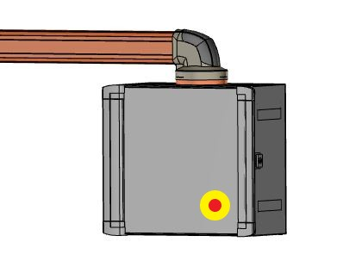  - Anbringung der NOT-HALT-Einrichtung an den zuvor genannten Positionen der Maschine unter Einhaltung der Höhen gemäß EN ISO 13850.  Benutzerinformation:  - Benutzerinformationen sind in der mitgeltenden Betriebsanleitung ersichtlich.  - Unterweisung des jeweiligen Fachpersonals im Rahmen der Inbetriebnahme.  - Bereitstellung und Verwendung der erforderlichen PSA durch den Betreiber. | EN 1114-1:2011, Pkt. 5.10  EN ISO 13850:2015  EN ISO 13849-1:2015  EN 60204-1:2018, Pkt. 10

Risikoeinschätzung und Risikobewertung (OUT – nach der Maßnahme)
Schwere der möglichen Verletzung | 40 | Eintrittswahrscheinlichkeit des Schadens | 0,05
Möglichkeit zur Vermeidung | 0,75 | Häufigkeit der Gefährdungsexposition | 2,5
HRN: | 4 | Risikohöhe: vernachlässigbar

Risiko hinreichend vermindert? | Ja ☒ | Nein ☐

- 3. Weitere Gefährdungen gemäß EN ISO 12100
Identifizierung der Gefährdung |  |  | Ref.-Nr.: | 3.1
Gefährdungsbereich | Extruderanlage – Betrieb
Gefährdung | Gefährdendes Maschinenverhalten | 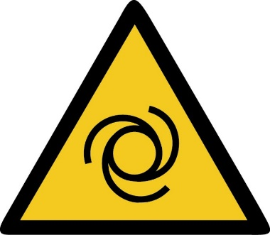
Lebensphase | Montage und Installation,  Inbetriebnahme, Normalbetrieb,  Reparatur / Instandsetzung,  Instandhaltung, Reinigung,  Fehlersuche und - beseitigung,  Demontage, außer Betrieb nehmen
Aufgabe | Arbeiten an der Maschine
Gefährdungssituation | Arbeiten an der Maschine
Gefährdungsereignis | Unerwarteter Anlauf
Gefährdungsbeschreibung | Gefährdungen durch unerwarteten Anlauf der Maschine

Risikoeinschätzung und Risikobewertung (IN – vor der Maßnahme)
Schwere der möglichen Verletzung | 25 | Eintrittswahrscheinlichkeit des Schadens | 2,5
Möglichkeit zur Vermeidung | 2,5 | Häufigkeit der Gefährdungsexposition | 4
HRN: | 625 | Risikohöhe: unakzeptabel

Maßnahmen zur Risikominderung | Querverweise
Inhärent sichere Konstruktion:  Die Konstruktionsmaßnahmen für Steuerungen müssen so gewählt werden, dass ihr sicherheitsrelevanter Beitrag zu einer ausreichenden Risikominderung führt.  Technische und ergänzende Schutzmaßnahmen:  - Maßnahmen gegen unerwarteten Anlauf der elektrischen, ggf. pneumatischen und hydraulischen Systeme, bei Arbeiten in den Gefahrenbereichen sind nach EN ISO 14118 zu berücksichtigen.  - Die Systeme müssen abschließbare Trenneinrichtungen haben, um einen unerwarteten Anlauf zu verhindern.  Die technischen und ergänzenden Schutzmaßnahmen gemäß EN ISO 14118 und EN 60204-1 sind anzuwenden.  - Folgende Anforderungen müssen gemäß EN ISO 14118, Pkt. 5 umgesetzt werden:  - Vermeidung eines unerwarteten Anlaufs nach Wiederherstellung der Energieversorgung  - Einrichtung zur Trennung von Energiequellen  - Einrichtung zum Abschließen (Sichern)  - Einrichtungen zur Ableitung gespeicherter Energie oder deren Rückhaltung  - ANMERKUNG: Für hydraulische und pneumatische Ausrüstung siehe auch ISO 4413:2010, 5.4.7.2.1, und ISO 4414:2010, 5.2.8  - Folgende Anforderungen müssen gemäß EN 60204-1 umgesetzt werden:  - Einrichtungen zur Unterbrechung der Energiezufuhr zur Verhinderung von unerwartetem Anlauf.  - Einrichtungen zum Trennen der elektrischen Energie.  - Schutz vor unbefugtem, unbeabsichtigtem und /oder irrtümlichen Schließen  Es muss eine Startverriegelung vorgesehen werden, um den unerwarteten Anlauf der Maschine zu verhindern, wenn die Energieversorgung eingeschaltet oder unterbrochen wird. Die Startverriegelung muss durch eine beabsichtigte Handlung zurückgestellt werden.  Benutzerinformation:  - Ggf. Sicherheitskennzeichen anbringen;  - Restgefahren als Bestandteil der Betriebsanleitung;  - Unterweisung des jeweiligen Fachpersonals (Verwendung von PSA). | MRL 2006/42/EG Anhang I, 1.2.1., 1.2.3.  EN ISO 12100:2010, Pkt. 6.2.11  EN ISO 14118:2018  EN ISO 13849:2015  EN ISO 4413:2010, Pkt. 5.4.7.2.1  EN ISO 4414:2010, Pkt. 5.2.8, 5.2.10  EN 60204-1:2018, Pkt. 5.4, 5.5, 5.6

Umgesetzte Maßnahmen (Sicherheitskonzept) | Querverweise
Inhärent sichere Konstruktion:  Die Maschine ist unter Berücksichtigung der Sicherheitsanforderungen und in Hinblick der Schutzmaßnahmen gemäß EN 1114-1 konstruiert.  Technische und ergänzende Schutzmaßnahmen:  Folgende Maßnahmen gemäß EN ISO 14118 / EN 60204-1 wurden angewandt:  - Abschließbare Netztrenneinrichtung am Schaltschrank  - Die Bedienvorrichtung der Netztrenneinrichtung muss leicht zugänglich sein und zwischen 0,6 m und 1,9 m oberhalb der Zugangsebene angeordnet sein. Eine Obergrenze von 1,7 m wird empfohlen  - Bei Wartungsarbeiten der Elektrischen Ausrüstung an der Maschine sind grundsätzlich die 5 Sicherheitsregeln gemäß DIN VDE 0105-100 VDE 0105-100:2015-10 einzuhalten:  - Freischalten  - Gegen Wiedereinschalten  - Spannungsfreiheit feststellen  - Erden und Kurzschließen  - Benachbarte, unter Spannung stehende Teile abdecken oder abschranken.  Benutzerinformation:  - Benutzerinformationen sind in der mitgeltenden Betriebsanleitung ersichtlich.  - Warnhinweis:    Warnung  Gefahr durch unerwarteten Anlauf der Maschine!  ► Vor Beginn der Arbeiten ist die Maschine spannungslos zu schalten.  ► Die Maschine ist gegen unerwarteten Anlauf zu sichern.  - Unterweisung des jeweiligen Fachpersonals im Rahmen der Inbetriebnahme.  - Bereitstellung und Verwendung der erforderlichen PSA durch den Betreiber. | EN ISO 12100:2010, Pkt. 6.2.11  EN ISO 14118:2018  EN ISO 13849:2015  EN ISO 4414:2010, Pkt. 5.2.8, 5.2.10  EN 60204-1:2018, Pkt. 5.4, 5.5, 5.6

Risikoeinschätzung und Risikobewertung (OUT – nach der Maßnahme)
Schwere der möglichen Verletzung | 25 | Eintrittswahrscheinlichkeit des Schadens | 0,05
Möglichkeit zur Vermeidung | 0,75 | Häufigkeit der Gefährdungsexposition | 4
HRN: | 4 | Risikohöhe: vernachlässigbar

Risiko hinreichend vermindert? | Ja ☒ | Nein ☐

Identifizierung der Gefährdung |  |  | Ref.-Nr.: | 3.2
Gefährdungsbereich | Extruderanlage – Steuerung
Gefährdung | Gefährdung auf Grund der konstruktiven Gestaltung von Steuerungen | 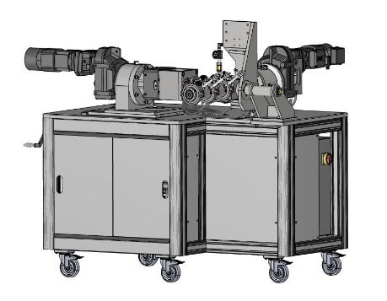
Lebensphase | Montage und Installation,  Inbetriebnahme, Normalbetrieb,  Reparatur / Instandsetzung,  Instandhaltung, Reinigung,  Fehlersuche und - beseitigung,  Demontage, außer Betrieb nehmen
Aufgabe | Arbeiten an der Maschine
Gefährdungssituation | Arbeiten an der Maschine
Gefährdungsereignis | Gefährdungsereignisse durch Ausfälle oder unzureichende Konstruktion der Steuerung
Gefährdungsbeschreibung | Gefährdung auf Grund unzureichender Konstruktion der Steuerung.

Risikoeinschätzung und Risikobewertung (IN – vor der Maßnahme)
Schwere der möglichen Verletzung | 25 | Eintrittswahrscheinlichkeit des Schadens | 2,5
Möglichkeit zur Vermeidung | 2,5 | Häufigkeit der Gefährdungsexposition | 4
HRN: | 625 | Risikohöhe: unakzeptabel

Maßnahmen zur Risikominderung | Querverweise
Inhärent sichere Konstruktion:  Die Konstruktionsmaßnahmen für Steuerungen müssen so gewählt werden, dass ihr sicherheitsrelevanter Beitrag zu einer ausreichenden Risikominderung führt (siehe ISO 13849-1 oder IEC 62061 und EN 60204-1).  Folgende Lösungen sind anwendbar:  - Systematische Analyse der Start- und Stopp-Bedingungen;  - Vorkehrungen für bestimmte Betriebsarten;  - Eindeutige Fehleranzeige;  - Abgeschirmte Einschaltvorrichtungen zur Verhinderung versehentlicher Erzeugung unerwarteter Befehle;  - Anhaltende Stopp-Befehle gegen unerwarteten Anlauf;  - Eindeutige Kennzeichnung von Maschinenbereichen und ihren zugehörigen Stellteilen;  - Keine übergreifenden Funktionen auf bereits Stillgesetzte Bereiche, insbesondere an den Schnittstellen;  - Einhaltung der Parameter die die sichere Konstruktion begrenzt.  Die Ingangsetzung einer Energiequelle (intern, extern) darf nicht zu einer Bewegung oder zum Anlaufen einer Maschine führen.  Ingangsetzung eines Mechanismus durch Energiezuführung (Binär von 0 ->1).  Stillsetzung eines Mechanismus durch Energiewegnahme oder Energieverringerung (Binär von 1 -> 0).  Nach einem Energieausfall muss der spontane Wiederanlauf einer Maschine bei Wiederkehr der Energie verhindert werden, wenn durch einen derartigen Wiederanlauf eine Gefährdung entstehen könnte (z. B. durch Einsatz eines selbsthaltenden Relais, Schützes oder Ventils).  Bei der Unterbrechung der Energieversorgung müssen folgende Anforderungen erfüllt werden:  - Aufrechterhalten der Stopp-Funktionen;  - Wirksamkeit von Einrichtungen, um die Sicherheit aufrechtzuerhalten;  - Potentielle Energie darf nicht zu einer Gefährdung führen.  Verwendung der Selbstüberwachung:  - Stillsetzung des gefährdeten Prozesses;  - Verhinderung des Wiederanlaufs;  - Auslösen eines Alarmes.  Die Leistungsfähigkeit von sicherheitsrelevanten Steuerungsfunktionen darf von  programmierbaren elektronischen Steuerungen nicht beeinträchtigt werden.  Grundsätze zu handbetätigten Befehlseinrichtungen:  - In der Nähe jeder handbetätigten Befehlseinrichtung für Start-Befehle muss ein Stopp-Befehl ausgelöst werden können. Befehlseinrichtungen müssen außerhalb von Gefährdungsbereichen angeordnet sein, außer dies ist notwendig (z.B. Not-Halt, Schwenkarmtafeln);  - Sind mehrere Befehlseinrichtungen vorhanden, darf jeweils nur eine Befehlseinrichtung wirksam sein, um Gefährdungsereignisse einzuleiten;  - Einer unbeabsichtigten Betätigung von Stellteilen muss konstruktiv entgegengewirkt werden, oder diese müssen geschützt werden;  - Bei Maschinenfunktionen die einer ständigen Kontrolle unterliegen muss die Anwesenheit der Bedienperson sichergestellt werden;  - Werden Drahtlose Steuerungen verwendet muss ein Stopp-Befehl ausgelöst werden, wenn diese nicht einwandfrei funktioniert.  Falls für das Einrichten, Teachen, Umrüsten, die Fehlersuche oder für Reinigungs- oder Instandhaltungs-arbeiten von Maschinen eine trennende Schutzeinrichtung versetzt oder entfernt und/oder eine nichttrennende Schutzeinrichtung abgeschaltet werden muss, gilt folgendes:  - Abschaltung weiterer Betriebsarten;  - Der Betrieb gefährlicher Funktionen ist nur durch kontinuierliche Betätigung einer Zustimmungseinrichtung, einer Zweihandschaltung oder einer Steuerungseinrichtung mit selbsttätiger Rückstellung zu erfolgen;  - Der Betrieb gefährlicher Funktionen ist nur unter der Bedingung mit vermindertem Risiko zugelassen (z.B. verminderte Geschwindigkeit, verminderter Energie-/Kraftaufwand, schrittweiser Vorschub)  - Das Einwirken bzw. die Betätigung von Sensoren dürfen nicht zu einer gefahrbringenden Bewegung führen.  Sind mehrere Steuerungsabläufe oder Betriebsarten möglich, welche unterschiedliche Schutzmaßnahmen erfordern, muss ein Betriebsarten-wahlschalter vorgesehen werden. Dieser muss folgende Aspekte erfüllen:  - In jeder Stellung abschließbar sein oder nur durch bestimmte Personengruppen bedienbar sein;  - Jede Stellung muss deutlich erkennbar sein;  - Sicherstellung der Auswahl von nur einer Betriebsart.  Diagnosesysteme zum Erleichtern der Fehlersuche sollten in das Steuerungssystem miteingeschlossen werden, so dass es nicht erforderlich ist, irgendeine Schutzmaßnahme außer Kraft zu setzen.  Technische und ergänzende Schutzmaßnahmen:  Nicht anwendbar  Benutzerinformation:  - Ggf. Sicherheitskennzeichen anbringen;  - Restgefahren als Bestandteil der Betriebsanleitung;  - Unterweisung des jeweiligen Fachpersonals (Verwendung von PSA). | MRL 2006/42/EG Anhang I, 1.2.1.  EN ISO 12100:2010, Pkt. 6.2.11 – 6.2.13  EN ISO 13849-1:2015  EN 60204-1:2018

Umgesetzte Maßnahmen (Sicherheitskonzept) | Querverweise
Inhärent sichere Konstruktion:  Risikominimierung durch geeignete konstruktive Maßnahmen gemäß EN ISO 12100 und EN ISO 13849.  Vermeidung eines unvorhersehbaren und potentiell gefährdenden Maschinenverhalten durch ordnungsgemäße Konstruktion der Maschinensteuerung.  Technische und ergänzende Schutzmaßnahmen:  - nicht anwendbar  Benutzerinformation:  - Benutzerinformationen sind in der mitgeltenden Betriebsanleitung ersichtlich.  - Unterweisung des jeweiligen Fachpersonals im Rahmen der Inbetriebnahme.  - Bereitstellung und Verwendung der erforderlichen PSA durch den Betreiber. | EN ISO 12100:2010, Pkt. 6.2.11 – 6.2.13  EN ISO 13849-1:2015  EN 60204-1:2018

Risikoeinschätzung und Risikobewertung (OUT – nach der Maßnahme)
Schwere der möglichen Verletzung | 25 | Eintrittswahrscheinlichkeit des Schadens | 0,05
Möglichkeit zur Vermeidung | 0,75 | Häufigkeit der Gefährdungsexposition | 4
HRN: | 4 | Risikohöhe: vernachlässigbar

Risiko hinreichend vermindert? | Ja ☒ | Nein ☐

Identifizierung der Gefährdung |  |  | Ref.-Nr.: | 3.3
Gefährdungsbereich | Extruderanlage – Sicherheitsfunktionen
Gefährdung | Gefährdung durch Ausfall der Sicherheitsfunktion | 
Lebensphase | Inbetriebnahme, Normalbetrieb,  Reparatur / Instandsetzung,  Instandhaltung, Reinigung,  Fehlersuche und - beseitigung
Aufgabe | Arbeiten an der Maschine
Gefährdungssituation | Arbeiten an der Maschine
Gefährdungsereignis | Gefährdungsereignisse durch ungenügende Auswahl von Teilen von Sicherheits-funktionen
Gefährdungsbeschreibung | Gefährdungen durch ungenügende Auswahl von Teilen von Sicherheits-funktionen.

Risikoeinschätzung und Risikobewertung (IN – vor der Maßnahme)
Schwere der möglichen Verletzung | 25 | Eintrittswahrscheinlichkeit des Schadens | 2,5
Möglichkeit zur Vermeidung | 2,5 | Häufigkeit der Gefährdungsexposition | 4
HRN: | 625 | Risikohöhe: unakzeptabel

Maßnahmen zur Risikominderung | Querverweise
Inhärent sichere Konstruktion:  Risikominimierung durch geeignete konstruktive Maßnahmen gemäß EN ISO 12100.  Gewährleistung der Aufrechterhaltung der Sicherheitsfunktion für die sichere Anwendung der Maschine.  Folgende Lösungen sind gemäß EN ISO 12100 anwendbar:  - Verwendung zuverlässiger Bauteile, welche innerhalb der bestimmungsgemäßen Verwendung sämtliche Störungen und Beanspruchungen aushalten.  - Anwendung von Bauteilen mit „spezifiziertem Ausfallverhalten“  - Aufrechterhaltung der Sicherheitsfunktionen durch Redundanz von Bauteilen. Selbstüberwachung eines Bauteils zur Sicherstellung der Einleitung der Maßnahme. Fehler gemeinsamer Ursache müssen bei Redundanz berücksichtigt werden.  Technische und ergänzende Schutzmaßnahmen:  Die technischen und ergänzenden Schutzmaßnahmen gemäß EN 13849-1 sind anzuwenden.  Benutzerinformation:  - Ggf. Sicherheitskennzeichen anbringen;  - Restgefahren als Bestandteil der Betriebsanleitung;  - Unterweisung des jeweiligen Fachpersonals (Verwendung von PSA). | MRL 2006/42/EG Anhang I, 1.2.1.  EN ISO 12100:2010; 6.2.12.2 – 6.2.12.4  EN ISO 13849-1:2015

Umgesetzte Maßnahmen (Sicherheitskonzept) | Querverweise
Inhärent sichere Konstruktion:  Anwendung und Umsetzung von Maßnahmen zur inhärent sicheren Konstruktion von Steuerungen gemäß EN ISO 12100 und EN ISO 13849.  Verwendung zuverlässiger und redundanter Bauteile zur Aufrechterhaltung der Sicherheitsfunktion.  Technische und ergänzende Schutzmaßnahmen:  Anwendung technischer und ergänzender Schutzmaßnahmen gemäß EN ISO 13849  Benutzerinformation:  - Benutzerinformationen sind in der mitgeltenden Betriebsanleitung ersichtlich.  - Unterweisung des jeweiligen Fachpersonals im Rahmen der Inbetriebnahme.  - Bereitstellung und Verwendung der erforderlichen PSA durch den Betreiber. | EN ISO 12100:2010; 6.2.12.2 – 6.2.12.4  EN ISO 13849-1:2015

Risikoeinschätzung und Risikobewertung (OUT – nach der Maßnahme)
Schwere der möglichen Verletzung | 25 | Eintrittswahrscheinlichkeit des Schadens | 0,05
Möglichkeit zur Vermeidung | 0,75 | Häufigkeit der Gefährdungsexposition | 4
HRN: | 4 | Risikohöhe: vernachlässigbar

Risiko hinreichend vermindert? | Ja ☒ | Nein ☐

Identifizierung der Gefährdung |  |  | Ref.-Nr.: | 3.4
Gefährdungsbereich | Extruderanlage – Ausrüstung
Gefährdung | Gefährdung durch Unzuverlässigkeit der Ausrüstung | 
Lebensphase | Inbetriebnahme, Normalbetrieb,  Reparatur / Instandsetzung,  Instandhaltung, Reinigung,  Fehlersuche und - beseitigung
Aufgabe | Arbeiten an der Maschine
Gefährdungssituation | Arbeiten an der Maschine
Gefährdungsereignis | Gefährdungsereignisse durch Unzuverlässigkeit der Ausrüstung
Gefährdungsbeschreibung | Gefährdung durch ungenügende Auswahl der Ausrüstung der Maschine.

Risikoeinschätzung und Risikobewertung (IN – vor der Maßnahme)
Schwere der möglichen Verletzung | 25 | Eintrittswahrscheinlichkeit des Schadens | 2,5
Möglichkeit zur Vermeidung | 2,5 | Häufigkeit der Gefährdungsexposition | 5
HRN: | 781 | Risikohöhe: unakzeptabel

Maßnahmen zur Risikominderung | Querverweise
Inhärent sichere Konstruktion:  Risikominimierung durch geeignete konstruktive Maßnahmen gemäß EN ISO 12100.  Erhöhte Zuverlässigkeit aller Bauteile einer Maschine vermindert die Häufigkeit von Zwischenfällen, die behoben werden müssen, und vermindert so die Gefährdungsexposition.  Die Sicherheit von Maschinen hängt nicht nur von der Zuverlässigkeit der Steuerungen ab, sondern auch von der Zuverlässigkeit aller Teile der Maschine.  Technische und ergänzende Schutzmaßnahmen:  - Nicht anwendbar  Benutzerinformation:  - Nicht anwendbar | EN ISO 12100:2010; Pkt. 6.2.13

Umgesetzte Maßnahmen (Sicherheitskonzept) | Querverweise
Inhärent sichere Konstruktion:  Anwendung und Umsetzung von Maßnahmen zur inhärent sicheren Konstruktion von Steuerungen und Verwendung zuverlässiger Bauteile an der Maschine gemäß EN ISO 12100.  ANMERKUNG „Zuverlässige Bauteile“ ist kein Synonym für „bewährte Bauteile“ (siehe ISO 13849-1, 6.2.4).  Technische und ergänzende Schutzmaßnahmen:  - nicht anwendbar  Benutzerinformation:  - nicht anwendbar | EN ISO 12100:2010, Pkt. 6.2.13

Risikoeinschätzung und Risikobewertung (OUT – nach der Maßnahme)
Schwere der möglichen Verletzung | 25 | Eintrittswahrscheinlichkeit des Schadens | 0,05
Möglichkeit zur Vermeidung | 0,75 | Häufigkeit der Gefährdungsexposition | 5
HRN: | 5 | Risikohöhe: vernachlässigbar

Risiko hinreichend vermindert? | Ja ☒ | Nein ☐

Identifizierung der Gefährdung |  |  | Ref.-Nr.: | 3.5
Gefährdungsbereich | Extruderanlage – Energietrennung und Energieableitung
Gefährdung | Gefährdung durch das Fehlen von technischen Mitteln zur Energietrennung und Energieableitung | 
Lebensphase | Montage und Installation,  Inbetriebnahme, Normalbetrieb,  Reparatur / Instandsetzung,  Instandhaltung, Reinigung,  Fehlersuche und - beseitigung,  Demontage, außer Betrieb nehmen
Aufgabe | Arbeiten an der Maschine
Gefährdungssituation | Arbeiten an der Maschine
Gefährdungsereignis | Gefährdungsereignisse durch das Fehlen von technischen Mitteln zur Trennung von Energiequellen und zur Ableitung der gespeicherten Energie
Gefährdungsbeschreibung | Gefährdung durch das Fehlen von technischen Mitteln zur Trennung von Energiequellen und zur Ableitung der gespeicherten Energie an der Maschine

Risikoeinschätzung und Risikobewertung (IN – vor der Maßnahme)
Schwere der möglichen Verletzung | 40 | Eintrittswahrscheinlichkeit des Schadens | 2,5
Möglichkeit zur Vermeidung | 2,5 | Häufigkeit der Gefährdungsexposition | 4
HRN: | 1000 | Risikohöhe: unakzeptabel

Maßnahmen zur Risikominderung | Querverweise
Inhärent sichere Konstruktion:  - Nicht anwendbar  Technische und ergänzende Schutzmaßnahmen:  Jede Maschine muss mit den technischen Mitteln zur Trennung von Energiequellen und zur Ableitung der gespeicherten Energie durch die folgenden Maßnahmen ausgestattet sein:  - Trennung der Maschine von sämtlichen Energiequellen;  - Verriegeln aller Trenneinrichtungen in der trennenden Stellung;  - Ableitung bzw. Zurückhaltung aller gespeicherten Energie.  Benutzerinformation:  - Ggf. Sicherheitskennzeichen anbringen;  - Restgefahren als Bestandteil der Betriebsanleitung;  - Unterweisung des jeweiligen Fachpersonals (Verwendung von PSA). | MRL 2006/42/EG Anhang I, 1.6.3.  EN 1114-1:2011, Pkt. 5.3.2  EN ISO 12100:2010, Pkt. 6.3.5.4  EN ISO 14118, Pkt. 5  EN ISO 4413:2010  EN ISO 4414:2010, Pkt. 5.2.8  EN 60204-1:2018, Pkt. 5.3, 5.5, 5.6

Umgesetzte Maßnahmen (Sicherheitskonzept) | Querverweise
Inhärent sichere Konstruktion:  - Nicht anwendbar  Technische und ergänzende Schutzmaßnahmen:  Folgende Maßnahmen gemäß EN 1114-1 / EN ISO 14118 / EN 60204-1 wurden angewandt:  - Abschließbare Netztrenneinrichtung am Schaltschrank  - Bei Wartungsarbeiten der Elektrischen Ausrüstung an der Maschine sind grundsätzlich die 5 Sicherheitsregeln gemäß DIN VDE 0105-100 VDE 0105-100:2015-10 einzuhalten:  - Freischalten  - Gegen Wiedereinschalten  - Spannungsfreiheit feststellen  - Erden und Kurzschließen  - Benachbarte, unter Spannung stehende Teile abdecken oder abschranken.  Benutzerinformation:  - Benutzerinformationen sind in der mitgeltenden Betriebsanleitung ersichtlich.  - Warnhinweis:    Warnung  Gefahr durch unerwarteten Anlauf der Maschine!  ► Vor Beginn der Arbeiten ist die Maschine spannungslos zu schalten.  ► Die Maschine ist gegen unerwarteten Anlauf zu sichern.  - Unterweisung des jeweiligen Fachpersonals im Rahmen der Inbetriebnahme.  - Bereitstellung und Verwendung der erforderlichen PSA durch den Betreiber. | EN 1114-1:2011, Pkt. 5.3.2  EN ISO 12100:2010, Pkt. 6.3.5.4  EN ISO 14118, Pkt. 5  EN ISO 4414:2010, Pkt. 5.2.8  EN 60204-1:2018, Pkt. 5.3, 5.5, 5.6

Risikoeinschätzung und Risikobewertung (OUT – nach der Maßnahme)
Schwere der möglichen Verletzung | 40 | Eintrittswahrscheinlichkeit des Schadens | 0,05
Möglichkeit zur Vermeidung | 0,75 | Häufigkeit der Gefährdungsexposition | 4
HRN: | 6 | Risikohöhe: gering

Risiko hinreichend vermindert? | Ja ☒ | Nein ☐

